Bài Viết BGP
Tác giả: Lê Văn Cương
I Autonomous Systems

1. Tổng Quan về Autonomous System
- Autonomous system (as) : Một AS là một nhóm các router cùng chia sẻ một chính sách và hoạt động trong cùng một miền nhất đinh(domain)
- Mỗi AS có một số nhận diện và được cung cấp bởi một nhà cung cấp AS (internet registry) hoặc nhà cung cấp dịch vụ số này từ 1 -> 65,535. Khoảng từ 64,512 cho đến 65,535 được để dành cho các AS Private sử dụng.
2. AS có một kết nối duy nhất ra AS khác(SingleHomed AS)
- Nếu một AS có duy nhất một kết nối ra mạng bên ngoài, thì nó được xem là kết nối đơn (single). 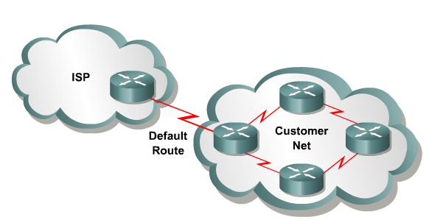
3. AS có nhiều kết nối ra mạng bên ngoài(Multihomed AS “MA”)
- Một AS là một MA khi nó có nhiều hơn một kết nối ra mạng bên ngoài. Một MA khi nó có kết nối đến internet có thể đến một hay nhiều nhà cung cấp.
-AS này có thể là Transit hoặc Non-Transit AS
> Transit : AS này sẻ chuyển tiếp thông tin từ nhà cung cấp này sang nhà cung cấp khác H1
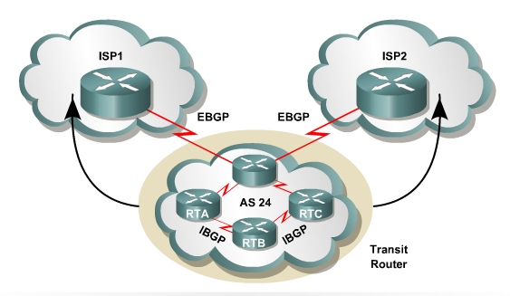

> Non-Transit: AS này không chuyển tiếp thông tin giữa hai nhà cung cấp khác nhau H2
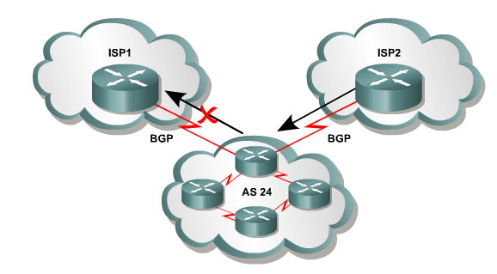
4. Khi nào không nên sử dụng BGP trong một AS
• Khi chỉ có duy nhất một kết nối đến internet hay đến một AS khác
• Khi chính sách và định tuyến các Route không cần thiết trong một AS
• Router BGP không đủ RAM hay khả năng xử lý để quản lý các cập nhật
• Nhà quản trị ít am hiểu vè lọc(filter) các tuyến(route) và quá trình lựa chọn đường dẫn (path)
• Băng thông thấp giữa các AS

Hoạt Động cơ bản cua BGP
Cập nhật bảng định tuyến
Chức năng của BGP là để trao đổi thông tin định tuyến giữa các AS và đảm bảo lựa chọn tuyến thông suốt(loop free path ‘LFP’)
BGP cập nhật sử dụng TCP cổng 179. TCP là một kết nối mà phải có sự thoả thuận trước khi cập nhật được chuyển đổi đi, do đó BGP thừa kế tính tin cậy, kết nối có định hướng của TCP.
Để đảm bảo lựa chọn tuyến không loop(LFP ) thì , BGP xây dựng một biểu đồ của các AS dựa trên thông tin trao đổi giữa các BGP láng giềng. BGP xem toàn bộ mạng như là một biểu đồ hay một cây. Kết nối giữa bất kỳ hai AS nào cũng được định nghĩa là đường Path.
H1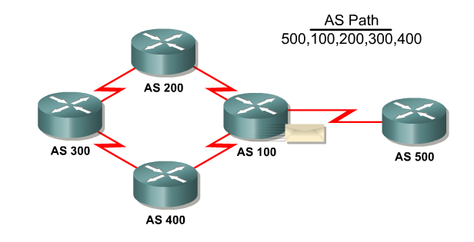

BGP láng giềng
khi hai BGP router thiết lập một kết nối TCP, được gọi là láng giềng (neighbor) hay ngang hàng (peer), mỗi router chạy BGP được gọi là BGP speaker. Peer router trao đổi thông tin bằng nhiều bản tin để mở và xác nhận các thông số kết nối, như version của BGP dang được sử dụng, nếu có bất kỳ sự không đồng ý nào giữa các peer thì, thông tin cảnh báo (notification) được gởi ra giữa các peer.
Khi quan hệ láng giềng được thiết lập, thì chúng sẻ trao đổi các thông tin về BGP route. Sau khi việc trao đổi thông tin được khởi tao xong, thì các cập nhật thành phàn(incemental update) được gởi đi khi có thông tin thay đổi trong mạng chứ không truyền toàn bộ bảng định tuyến.
Peer truyền các destinations mà nó có thể thấy được bằng các thông tin cập nhật cho các Peer của nó.
Thông tin về khả năng đến các destination được trao đổi, chăng hạn khi một route trở nên không đến được thì BGP sẻ cảnh báo cho láng giềng của nó về thông tin này bằng thu hồi(withdrawing) các route sai và thay đổi bảng định tuyến mới. H2

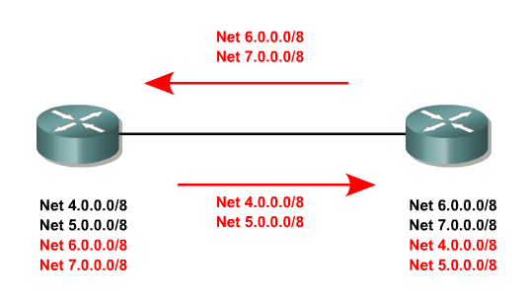
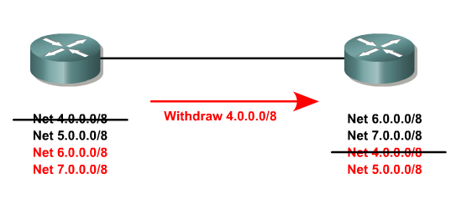
Nếu không có thông tin định tuyên nào được trao đổi với các peer, thì BGP speaker sẻ truyền một cách có chu kỳ các bản tin keepalive cho nhau để duy trì kết nối. Gói Keepalive(19 byte) được gởi đi trong vòng 60 giây theo mặc đinh và ta có the thay đổi nó được.

Các loại bản tin của BGP
Các loại bản tin khác nhau thực hiên một chức năng trong hoạt động của BGP. Mỗi bản tin mang một thông tin tiêu đề.Thông tin trong tiêu đề chỉ gồm 3 trường: 16 byte Maker, 2 byte Length, và 1 byte Type.
Trường Maker được sử dụng hoặc để xác thực(authentication) hoặc để kiểm tra đồng bộ giữa các peer.
Trường Length : chỉ ra chiều dài tổng cộng của bản tin, gồm cả phần tiêu đề. bản tin nhỏ nhất của BGP là 19 bytes = 16 + 2 + 1 , và chiều dài tối đa là 4096 bytes.
Trường Type có thể có 4 giá trị từ 1 -> 4. Mỗi gía trị này tương ứng -với một trong 4 loại bản tin
Các loại bản tin:
Open message : bản tin này được sử dụng để thiết lập kết nối với các peer, và gồm có cả trường cho version, chỉ số AS, hold time, và ID của router.
Keepalive message: bản tin này được truyền đi một cách có chu kỳ giữa các peers để duy trì kết nối và kiểm tra tuyến. Nếu khoảng thời gian truyền keepalive được cấu hình với giá trị là 0, thì sẻ không có thông tin keepalive được truyền di. Holdtime = 3xkeepaive. bản tin keep alive gồm 19 byte tiêu đề và không có thông tin dữ liệu được truyền đi trong bản tin này.
Notification message : bản tin này được sử dụng để chỉ thị cho router nhận biết được là có lỗi. Bản tin này gồm một trường cho mã lỗi được sử dụng cho việc khặc phục và sửa lỗi.
Update message: thông tin cập nhật này gồm tất cả các thông tin sử dung để xây dựng một sơ đò LFP của toàn mạng. Có các thông tin thành phần cơ bả trong Update message dó là: NLRI, thuộc tín của Path, và thu hồi route(withdraw route)
Thoả thuận giữa các peer
Quá trình thảo thuận giữa các peer được thực hiện qua nhiều trạng thái: có 6 trạng thái của BGP :
Idle: idle là trạng thái đầu tiên của một kết nối BGP. BGP chờ sự kiện bắt đầu, nó thường là khởi tạo bởi nhà quản trị hoặc là các sự kiện (event) trong mạng. Tại sự kiện khởi tạo, tạo các thông tin cần thiết và reset lại các timer : holdtime… Idle có thẻ được chuyển về từ một trạng thái khác trong trường hợp có lỗi.
Connect: trong trạng thái connect : BGP chờ cho kết nối TCP được hoàn thành. Nếu kết nối TCP thành công, thì trạng thái này được chuyển tiếp sang trạng thái OpenSent. Nếu kết nối TCP lỗi thì trạng thái này chuyển sang trạng thái Acitve,và router cố gắng để thiết lập kết nối lại. Nếu một kết nối mà retry timer hết hạn(expire) thì trạng thái được duy trì ở trangk thái Connect,thì timer được reset, và kết nối TCP được khởi tạo lại. Trong trường hợp sự kiện được khởi tạo bởi nhà quản trị thì trạng thái chuyển vè idle.
Active: trong trạng thái Active thì BGP cố gắng yêu cầu một peer khởi tạo kết nối TCP. Nếu thành công, nó chuyển sang trạng thái OpenSent. Nếu thời gian kết nói retry timer hết han, thì BGP sẻ chuyển về trạng thái Connect lại. Trong khi active, thì BGP vẫn lắng nghe một kết nối khác được khởi tạo từ peer. Trạng thái có thể chuyển về Idle trong trường hợp có các sự kiện khác, như kết thúc sự kiện bởi hệ thống hay nhà quản trị.
OpenSent : trong trạng thái này, BGP chờ một bản tin open từ peer của nó. bản tin open được kiểm tra tính đúng đắn. Trong trường hớp có xảy ra lỗi, như: version không thích hợp hay AS không chấp nhận, thì hệ thống truyền bản tin chỉ báo và reset keepalive timer. Tại trạng thái này thì hold time được thoả thuận và khoảng thời gian nào nhỏ hơn sẻ được chọn. Nếu thời gian hold time được thoả thuận là 0 thì hold timer và keepalive timer sẻ không được khởi tao.
OpenConfirm: Trong trạng thái này, BGP chờ bản tin keepalive hay bản tin chỉ thị cảnh báo. Nếu một bản tin keepalive được nhận, thì trạng thái này chuyển sang trạng thái Established, và láng giềng thoả thuận hoàn thành. Nếu hệ thống nhận một bản tin cập nhật hay keepalive, thì nó reset holdtime, và trạng thái chuyển vè idle. Hệ thống truyền một cách có chu kỳ các bản tin keepalive cho peer theo tốc độ được cài đặt theo keepalive timer. Trong trường hợp bất kỳ mmọt sự ngưng kết nối TCP hay chấm dứt sự kiện, được tạo ra bởi nhà quản trị thì trạng thái sẻ chuyển vê trạng thía idl.
Established: Đay là trạng thái sau cùng của sự thoả thuận của các peer. BGP bắt đầu trao đổi các gói cập nhật với các peers của nó. Nếu không phải là 0 thì hold time sẻ đươc reset lại khi nó nhận được thông tin cập nhật hay bản tin keepalive. Mỗi gói cập nhật đều được kiểm tra lỗi, như trường hợp lỗi hay trùng lặp các thuộc tính. Nếu có lỗi được phát hiện thì một bản tin cảnh báo (notification) được gởi đi cho Peer. Bất kỳ bản tin cảnh báo nào được nhận trong khi ở trạng thái Established đề làm cho BGP xoá Peer dang nhận và trở về trạng thái Idle. Nếu Hold time hết hạn, hay một bản tin chỉ thị cắt kết nối nhận được từ Peer, hay ngưng sự kiện được nhận thì hệ thống sể trở về trạng thái Idle.
NLRI
Thay vì truyền thông tin về một đích có thể đến được la Network và Subnet mask thì BGP truyền NLRI, gồm Prefix và chiều dài của prefix. Prefix sẻ miêu tả cho dích có thể đến được và chiều dài của prefix là miêu tả cho số lượng bít của subnet mask. Ex: NLRI<19, 192.168.1.0> miêu tả prefix 192.168.1.0, và chiều dài là 19 bit mask.
Withdraw Route : Bản tin này cung cấp một danh sác các tuyến cập nhật không còn đến được nửa và cần phải thu hồi hay xoá ra khỏi bảng định tuyến của BGP. Một bản tin cập nhật không bao gồm thông tin NLRI hay các thông tin thuộc tính thì nó chỉ được dùng cho Withdraw H1
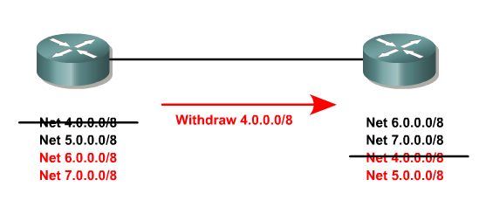
Thuộc tính của Path
Hầu hết cấu hình BGP tập trung vào thuộc tính của path. Mỗi tuyến có giá trị thuộc tính được định nghĩa có thể gồm : thong tin path, route preference, next hop, và tóm tắt route. Nhà quản trị sử dụng những thuộc tính này để tạo các chính sách định tuyến. Dựa trên các giá trị của thuộc tính BGP có thể được cấu hình để lọc các thông tin định tuyến, các path, hay các động thái khác. Có các loại thuộc tính sau:
Well-know mandatory: là thuộc tính mà bắt buộc phải tồn tại trong bản tin cập nhật. Nó phải được nhận ra bởi tất cả các Peer. Nếu một thuộc tính Well-know bị thiếu, thì một bản tin chỉ thị lỗi đựoc tạo ra. Điều này đảm bảo rằng tất cả các BGP peer phải thoả thuận theo một chuẩn nhất định.
Well-know discretionary: là thuộc tính được nhận ra bởi tất cả các BGP peer, nhưng có thể hoặc không gởi bản tin câp nhật.
Optional transitive : là thuộc tính có thẻ hay không được nhận ra bởi tât cả các BGP peer. Vì thế thuộc tinh transitive có thể chấp nhận và truyền đi thậm chí no không được nhận ra.
Optional nontransitive: là thuộc tính mà có thê hoặc không nhận ra bởi tất cả BGP peer. Cho dù nhận ra hay không thì nó cũng không được truyền di cho Peer khác. H1
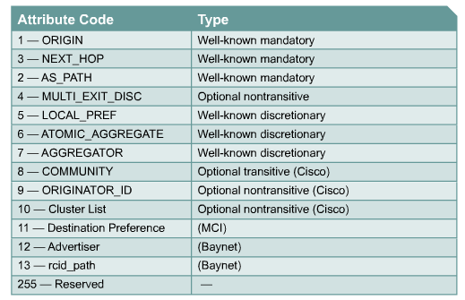

Cấu Hình BGP
1. Cơ bản về cấu hình BGP
- Để khởi tạo quá trình BGP ta sử dụng lệnh :
Router(config)#router bgp AS-number
- Lệnh Network được sử dụng trong IGP nhu RIP, nó xác định cổng giao tiếp nào truyền và nhận các cập nhật. Tuy nhiên với BTP thì lệnh network không ảnh hưởng đến cổng giao tiếp nào mà nó quảng bá. Vì thế network sẽ không thiết lập quan hệ giữa các BGP router

Router(config)#network network-number [mask network-mask]

Lệnh network cho biết route nào đã học được nội bộ để quảng bá đi. Route này có thể là route tĩnh, kết nối trực tiếp, hoặc route học được từ IGP như(RIP, OSPF,…)
- Để router BGP thiết lập quan hệ láng giềng với một router khác thì ta sử dụng lệnh:
Router(config-router)#neighbor ip-address remote-as AS-number
Lệnh này cho router biết ID của peer để thiết lập láng giềng.
2.EBGP và IBGP
Khi cấu hình BGP, Thì BGP hỗ trợ hai loại phiên thông tin giữa các peer
-Phiên thông tin giữa các EBGP: xảy ra giữa các router khác AS.
-Phiên thông tin giữa các IBGP: xảy ra giữa các rouer có cùng AS
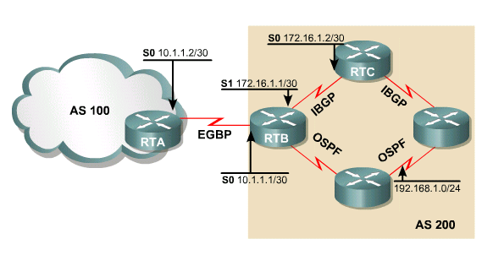
Nếu gía trị của AS trong cấu hình với lệnh router bgp giống với gía trị của AS trong lệnh neighbor thì quan hệ giữa các BGP là IBGP, còn nếu khác thì quan hệ là EBGP
Ví dụ :
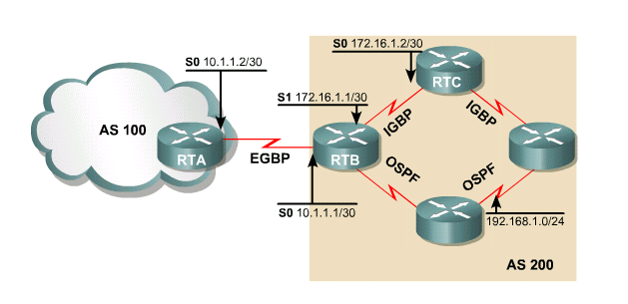
Trong ví dụ này thì RTB thiết lập phiên thông tin EBGP với RTA, và IBGP với RTC.
Trước hết ta sẻ thiết lập phiên thông tin RTB với RTC
RTB(config)#router bgp 200
RTB(config-router)#neighbor 172.16.1.2 remote-as 200
RTB(config-router)#neighbor 172.16.1.2 update-source loopback 0
Đối với RTA thì cũng tương tự như RTC với remote-as có giá trị là 100
Trong ví dụ này ta thấy có lênh update-source loopback 0 Nếu có nhiều đường đến router láng giềng, router có thể sử dụng bất kỳ địa chỉ IP của cổng giao tiếp nào để thiết lập quan hệ láng giềng. Trong trường hơp này thì router sẻ sử dụng cổng loopback để thiết lập kết nối TCP với router láng giềng.
RTB học được các route từ IGB là OSPF, RTB có thẻ quảng bá những mạng này bằng cách redistribuate OSPF vào trong BGP hoăc ta sử dụng lệnh network
RTB(config-router)#network 172.16.1.0 mask 255.255.255.252
RTB(config-router)#network 10.1.1.0 mask 255.255.255.252
RTB(config-router)#network 192.168.1.0

Các thuộc tính của BGP
- Well-known mandatory là thuộc tính mà phải tồn tại trong cập nhật của BG và phải được nhận ra bởi tất cả các nhà cung cập, và các khuyến nghị.
- Well-known discretionary: Là thuộc tính cũng phải được nhận ra bởi tất cả các khuyến nghị về BGP, nhưng nó có thể không được truyền đi trong bảng cập nhật.
- Optional Trasnitive : là một thuộc tính mà nó không yêu cầu phải được hỗ trợ bởi tất cả các khuyến nghị về BGP. Tuy nhiên nếu nó không được nhận ra bởi BGP thì nó sẻ sử dụng cờ. Nếu cờ được thiết lập thì BGP sẻ chấp nhận và chuyển tiếp đến các peer khác.
- Optional nontranstivive : là một thuộc tính củng không yêu cầu phải được hổ trợ bởi các khuyến nghị về BGP. Tuy nhiên nếu thuộc tính không được nhận ra bởi BGP, thì nó sẻ sử dụng cờ, nếu cờ không được thiết lập thì thuộc tính sẻ được loại bỏ và không được truyền với các peer khác.

1. Thuộc tính next hop: là một thuộc tính well-known mandatory : nó tương tự như trong IGP, để đến được network, thì next hop là địa chỉ IP của router quảng bá route.
> đối với EBGP: thì next hop là địa chỉ ip của láng giềng quảng bá route.
> đối với IBGP : Nơi mà route được quảng từ trong cùng AS thì next hop là địa chỉ ip của láng giêng quảng bá route. Còn đối với route được quảng bá vào AS từ EBGP, thì next hop từ EBGP không được thay đổi vào trong IBGP, next hop là địa chỉ ip của EBGP láng giềng mà nó học được.
> Khi một route được quảng bá trong một môi trường da truy nhâp(multi-access) như Ethernet, frame relay, thì next hop là địa chỉ IP của các cổng giao tiếp của router.

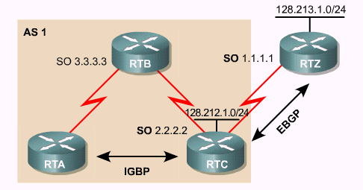

- Trong ví dụ này tì RTC chạy một phiên thông tin EBGP với RTZ và IBGP với RTA.

- RTC học được route 128.213.1.0 từ RTZ với next hop là 1.1.1.1 do RTC nhận được route 128.213.1.0 đến từ láng giềng RTZ bởi next hop 1.1.1.1, khi nó cập nhật sang RTA thì next hop ip address không có thay đổi, do dó RTA có next hop là 1.1.1.1.Như chúng ta có thể thấy đối với RTA thì next hop là 1.1.1.1 là không thể đến được.
2. Thuộc tính Next Hop trong môi trường Multiaccess.
Một kết nối mạng được xem là multi-access nếu có hơn 2 host có thể kết nối vào. Các router trong kết nối mạng multi-access thì cùng chia sẻ chung một địa chỉ subnet và kết nối vật lý trực tiếp với nhau. Một số môi trường là multi-access như: Ethernet, Frame Relay, ATM.
Ví dụ:
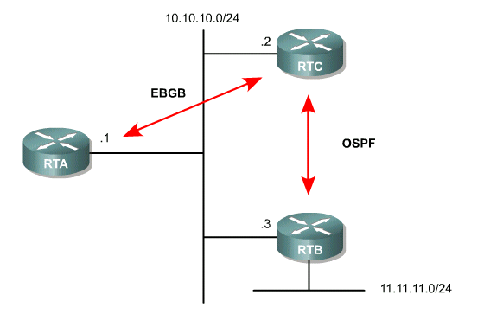
- Trong ví dụ này thì ta thấy RTC sể quảng cáo route học được từ RTB, và khi RTC quảng cáo route thì nó chỉ ra RTB là source của route, Nếu không thì các router khác sẻ phải thực hiện đường đi theo số hop không cần thiết đó là qua RTC đế các router trong cùng một mạng(segment).
- RTA,RTB,RTC : cùng chia sẻ một môi trường truyền là multi-access. RTA và RTC chạy EBGP, RTC và RTB chạy OSPF. RTC học mạng 11.11.11.0/24 từ RTB thông qua OSPF, và nó quảng cáo mạng này đến RTA thông qua EBGP. Vì RTA và RTB chạy khác giao thức định tuyến, nên về logic thì RTA xem RTC(10.10.10.2) là nẽt hop để đến được 11.11.11.0/24. Tuy nhiên điều này không xảy ra, trạng thái đúng cho RTA là xem RTB,10.10.10.3 là next hop vì RTB cùng chìa sẻ một môi trường với RTC.
3. Next Hop trong mạng NBMA(Frame Relay)
- Trong mạng NBMA, Không có các kết nối trực tiếp giữa các router, mà là chỉ những kết nối ảo được cấu hình từ mỗi router đến tất cả các router khác. Một lý do quan trọng mà hầu hết các tổ chức đều thự hiện mô hình hup-and-spoke bởi vì giá cả phải chăng. Trong mô hình hub-and-spoke thì nhiều site ở xa có các kết nối ảo đến một hay nhiều router ở site trung tâm.
Ví dụ:

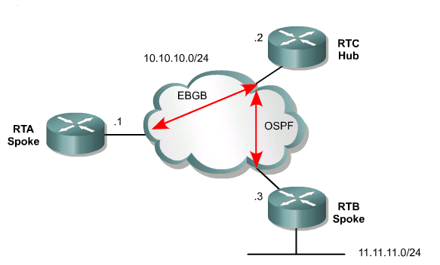

- Ở đây ta thấy RTC là hub router và RTA, RTB là spoke router. ta thấy các kết nối ảo được đặt ra giữa RTA và RTC, giữa RTC và RTB, nhưng không có kết nối nào giữa RTA và RTB. RTA nhận được cập nhật về mạng 11.11.11.0/24 từ RTC và nó sẻ cố gắng sử dụng RTB,10.10.10.3 làm next hop. Điều này tương tự như trong môi trường mạng multi-access.Nhưng trong trường hợp này thì bảng định tuyến có vấn đề vì không có kết nối ảo nào giữa RTA và RTB cả.
- Để giải quyết vấn đề này ta có giải pháp sau: sử dụng thuộc tính next-hop-self để buộc router, trong trường hợp này thì, RTC sẻ quảng cáo mạng 11.11.11.0/24 với next hop là của chính nó 10.10.10.2. RTA lúc này sẻ gởi trực tiếp các gói đến mạng 11.11.11.0/24 qua RTC. Cú pháp như sau:
Router(config-router)#neighbor ip-address next-hop-self

Đối với RTC ta sử dụng lệnh như sau :

RTC(config-router)#neighbor 10.10.10.1 next-hop-self
4. Thuộc tính AS_path : là một thuộc tính Well-know mandatory.
- Nó là tuần tự của các số AS mà route đã truyền qua để đến đích. AS đầu tiên truyền route sẻ them số AS của nò và truyền di sang EBGP peer của nó. Sau đó thì mỗi AS mà nhận route này sẽ truyền route này sang EBGP peer khác và gán them số AS của nó vào đầu danh sách các số AS. Danh sách cuối cùng sẽ là tất cả các số AS mà route đã được truyền đi qua, với số AS của AS mà khởi tạo route ban đầu nằm ở cuối danh sách. Và danh sách này có mang tuần tự các số AS mà route đã đi qua.
- BGP sử dụng thuộc tính AS_path này trong các cập nhật của nó để đảm bảo một mô hình không bị loop trên internet. Mỗi route được truyền đi giữa các peer sể mang theo một danh sách của các số AS mà route đã được truyền qua. Nêu route được quảng cáo đến một AS mà khởi tạo ra nó, và AS sẻ thấy chính nó là một phần trong danh sách các số AS và nó sẻ không chấp nhận route này. BGP router sể chèn them số AS của nó khi quảng cáo bảng định tuyến cập nhật của nó sang một AS khác. Khi route được truyền qua một BGP router có cùng AS thì danh sách AS_path sẻ giữ nguyên không thay đổi.
Vì dụ:
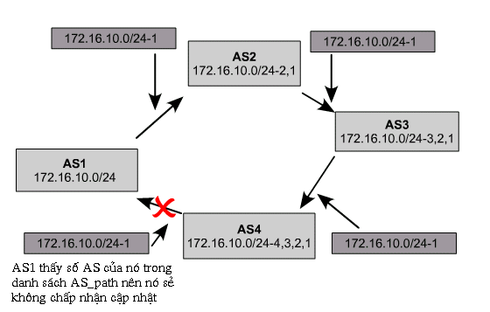

- Trong ví dụ này thì ta thấy route 172.16.10.0/24 được khởi tạo từ AS1 và được truyền đi qua AS2, AS3, AS4 và truyền ngược trở lại AS1. Nhận thấy rằng mỗi AS truyền route này qua external peer thì nó thêm số AS của nó vào đầu danh sách AS_path. Khi route truyền ngược trở lại AS1, thì BGB border router sẻ nhận ra rằng route này đã từng qua nó và không chấp nhận route này.
- Thông tin về AS_path là một thuộc tính để BGP xác đinh đường đi tốt nhất đến đích. Khi so sánh 2 hay nhiêu route, giả sử tất cả các thuộc tính khác đều giống nhau, thì route nào có path ngắn hơn sẻ được ưu tiên chọn hơn.
5. AS_path và số private AS
- Thông thường đẻ bảo tồn các số AS, thì các khách hàng mà các chính sách định tuyến của họ là sự mở rộng của các chính sách định tuyến của các nhà cung cấp cho họ được ấn định cho các AS không hợp lê. Vì thế nếu khách hang là một single-homed hay multihomed của cùng một nhà cung cấp, thì nhà cung cấp yêu cầu khách hang phải sử dụng số AS lấy từ private pool 64512 đến 65535.. Như vậy thì tất cả các cập nhật mà nhà cung cấp nhận được từ khách hàng chỉ gồm các số private AS.
- Các số private AS không thể quảng cáo ra internet, vì nó là không duy nhất. Vì lý do này mà các số private AS sẻ được cắt bỏ khỏi danh sách AS_path trước khi route được quảng cáo ra ngoài internet.
Ví dụ:
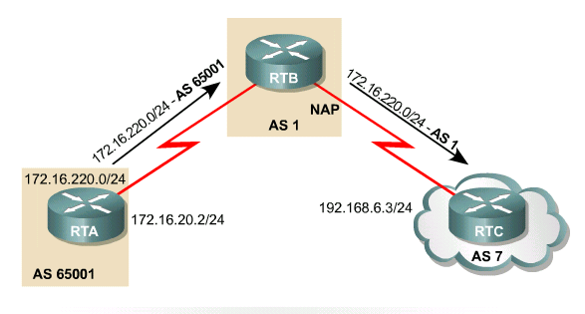

- Trong ví dụ này thì AS1 cung cấp kết nối internet cho khách hàng AS 65001. Vì khách hàng chỉ kết nối đến nhà cung cấp này mà không có kế hoach kết nối thêm đến một nhà cung cấp khác trong tương lai gần , nên khác hàng được ấn định một số private AS. Khách hàng nên sử dụng một số AS hợp lệ khi cần có kết nối đến một nhà cung cập khác nữa.
- Prefix (172.16.220.0/24) được khởi tạo từ AS 65001 có AS_path 65001. Khi AS 1 quảng bá prefix này ra internet, thì nó sẻ được loại bỏ số private AS. Khi prefix đến internet thì, nó sẻ được xem như là đã được khởi tạo từ AS1 của nhà cung cấp có AS_path là 1. BGP chỉ loại bỏ số private AS chỉ khi nó được quang bá sang EBGP peer. Điều này nghĩa là việc loại bỏ số private AS sẻ được cấu hình trên RTB để kết nối đên RTC
Cấu hình:
RTB(config)#router bgp 1
RTB(config-router)#neighbor 172.16.20.2 remote-as 65001
RTB(config-router)#neighbor 192.168.6.3 remote-as 7
RTB(config-router)#neighbor 192.168.6.3 remove-private-as
Thuộc tính Atomic Aggregate : là một thuộc tính well-known discretionary. Thuôc tính Atomic Aggregate được thiết lập một trong hai giá trị hoặc là True hoặc là False. Nếu là True, thì thuộc tính này sẻ cảnh báo cho BGP router biết rằng có nhiều đích đã được nhóm lại trong một cập nhật duy nhất. Hay nói cách khác thì, BGP router gởi có nhiều route cụ thẻ hơn đến đích nhưng không được gởi đi. Bỏi vì điều này cho nên gây ra môt vấn đề, Atomic Aggregate cảnh báo cho router nhận rằng thông tin mà chúng đã nhận là không cần thiết cho tất cả các thông tin về route hiện có.
BGP có thể được cấu hình tóm tắt route bằng lênh aggregate-address.
Lệnh này không nhất thiết BGP phải tạo một route aggregate trong bảng định tuyến của nó. Mà điều này chỉ xảy ra khi mà router nhận biết được là có ít nhất một route thuộc về supernet này. Vì thế mà nếu router biết được chỉ một route, nó có thể coi là biết được hàng trăm route khác. Đặc điểm này được sử dụng để cảnh báo . Aggregate route được quảng cáo đi khi nó đến từ AS mà thuộc tính Atomic aggregate được thiết lập là True. Điều này cho biết được thông tin có thể bí mất. Mặc định thì Atomic aggregate được thiết lập là True, trừ khi as-set được xác định.
Nếu router chỉ quảng bá supernet, và không quảng bá các route cụ thể hơn thì sử dụng summary-only. Khi cấu hình sử dụng key word này thì router sẻ truyền supernet route và sẻ loại bỏ(suppress) các route cụ thẻ hơn .
Ví dụ:
RTA(config)#router bgp 300
RTA(config-router)#neighbor 3.3.3.3 remote-as 200
RTA(config-router)#neighbor 2.2.2.2 remote-as 100
RTA(config-router)#network 160.10.0.0
RTA(config-router)#aggregate-address 160.0.0.0 255.0.0.0
Nếu RTA loại bỏ các route cụ thể hơn supernet thì ta cấu hình:
RTA(config-router)#aggregate-address 160.0.0.0 255.0.0.0 summary-only
Thuộc tính Aggregator: Là một thuộc tính Well-known discretionary. Khi cấu hình aggregation, thì thuộc tính này cung cấp những thông tin về ID của router và số AS của của router khởi tạo aggregate route. Thuộc tính này cho phép ISP admin xác định router nào thực hiện aggregation.
Thuộc tính Local Preference: Là một thuộc tính well-known discretionary. Local Preference là một yếu tố để xác định sự so sánh giữa các route đến cùng một đích. Route có Local Preference cao hơn sẻ được chọn làm đường đi tối ưu. Cũng như tên của thuộc tính này, nó chỉ chuyển đổi nội bô giữa các IBGP peer . Local Preference không quảng cáo sang EBGP peer.
Router trong một multihomed AS có thể học rằng, nó có thể đến cùng đích bằng các neighbor theo hai hay nhiều AS khác nhau. Có thể có hai hay nhiều điểm rởi khỏi AS nội bộ để đến được một đích nào đó. Sử dụng thuộc tính Local Preference để ép BGP router sử dụng route tối ưu hơn các route khác đến cùng một đích. Bởi vì thuộc tính này chỉ được thông tin giữa các BGP trong cùng một AS, tất cả các router có cùng một quyết định chung để đến một route bên ngoài.
Ví dụ:
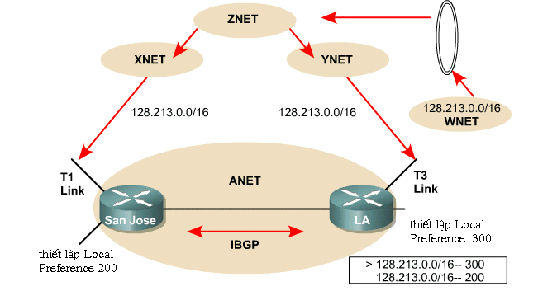
Theo ví dụ này thì công ty ANET đã mua kết nối đến internet từ hai nhà cung cấp, XNET và YNET. ANET được kết nối đến YNET bằng T3 và đến XNET bằng đường backup T1.
Một điều quan trong cho ANET là quyết định đường đẫn nào để cho tải ra ngoài internet. Tuy nhiên admin của ANET thích sử dụng kết nối T3 theo đường của YNET. LA có thể gán route đến từ YNET một giá trị Local Prefernece 300, và San Jose gán cho route đến từ YNET một giá trị thấp hơn là 200. Bởi vì cả hai router LA và San Jose đều chuyển đổi thông tin định tuyến cập nhật bằng IBGP, chúng đều đồng ý rằng điểm ra khỏi AS bằng đường qua YNET. Vì ở đây có giá trị Local Preference cao hơn
- NET học route đến 128.213.0.0/16 bằng đường qua XNET và YNET. Router LA và San Jose sẻ đồng ý sử dụng YNET là điểm để đến đích vì gía trị Local Preference cao hơn là 300.
c. Vận dụng Local Preference:
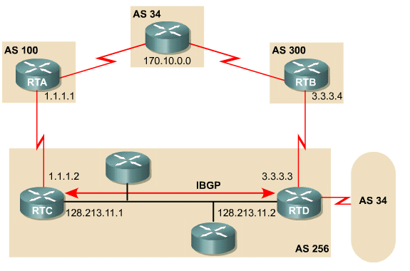

- Ta Thấy AS 256 nhận cập nhật mạng 170.10.0.0 từ AS 100 và từ AS 300. Có hai cách để thiết lập thuộc tính Local Preference trên các router thuộc AS 256.
> Sử dụng lệnh bgp default local-preference
> Sử dụng route map để thiết lập local preference
-Sử dụng lệnh bgp default local-preference, thiết lập thuộc tính Local Preference trên RTC và RTD như sau:

RTC(config)#router bgp 256
RTC(config-router)#neighbor 1.1.1.1 remote-as 100
RTC(config-router)#neighbor 128.213.11.2 remote-as 256
RTC(config-router)#bgp default local-preference 150
RTD(config)#router bgp 256
RTD(config-router)#neighbor 3.3.3.4 remote-as 300
RTD(config-router)#neighbor 128.213.11.1 remote-as 256
RTD(config-router)#bgp default local-preference 200
Cấu hình trên RTC làm cho nó sẻ thiết lập tất cả các cập nhật từ AS100 một giá trị Local Preference là 150. Và từ cấu hình trên RTD sể làm cho nó thiết lập Local Preference cho toàn bộ cập nhật từ AS 300 một giá trị là 200. Bởi vì Local Preferênc chỉ trao đổi trong nội bộ AS, nên cả hai RTC, và RTD đều xác định rằng cập nhật về mạng 170.10.0.0 có giá trị Local Preference cao hơn khi nó đến từ AS300 so với khi nó đến từ AS100. Kết quả là toàn bộ tải trong AS 256 đến mạng 170.10.0.0 đều được truyền qua RTD.
Ta có thể cấu hình bằng cách sử dụng route map. Route Map cung cập một cơ chế uyển chuyển hơn so với việc sử dụng default như trên. Khi ta sử dụng lệnh bgp default local-preference cho RTD thì tất cả các cập nhật nhận được bởi RTD đều được thiết lập giá trị là 200. Điêu này gồm cả cập nhật từ AS34. Bây giờ ta sẻ cấu hình cho RTD sử dụng route map để thiết lập Local Preference trên RTD chỉ cho những cập nhật từ AS300.
RTD(config)#ip as-path access-list 1 permit _300$
RTD(config)#route-map LP permit 10
RTD(config-route-map)#match as-path 1
RTD(config-route-map)#set local-preference 200
RTD(config)#route-map LP permit 20
RTD(config)#router bgp 256
RTD(config-router)#neighbor 3.3.3.4 remote- as 300
RTD(config-router)#neighbor 3.3.3.4 route-map LP in
Thuộc tính Weight:
Thuộc tính Weight tương tự như Local Preference, nó sẻ ưu tiên sử dụng route có giá trị weight cao hơn. Một điều khác ở đây là các thông số weight chỉ có ý nghĩa nội bộ trong router thôi mà nó sẻ không trao đổi với các router khác. Thuộc tính weight ảnh hưởng đến các route đến từ nhiều nhà cung cấp khác nhau tời một router, một router có nhiều kết nối tới hai hay nhiều nhà cung cấp. Thông số weight có tác động cao hơn bất kỳ thuộc tính nào khác.Nó là thuộc tính quan trọng nhất để xác định route nào ưu tiên được chọn hơn. Weight được cấu hình trên các router theo từng neighbor một. thuộc tính này sể không truyền sang cho bất kỳ một router BGP nào khác cả. Ta có minh hoạ sau :

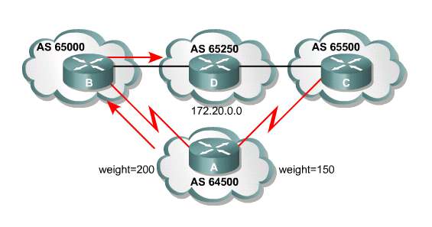
Thuộc tính Multiple Exit Discriminator(MED)
MED là một thuộc tính optional nontransitive. MED chỉ cho láng giềng external về đường đi nào tối ưu hơn để vào trong một AS có nhiều điểm vào. MED có giá trị thấp sể tốt hơn.
Không giống Local Preference MED được trao đổi giữa các AS, nhưng MED vào trong một AS thì sẻ không rời khỏi AS này. Khi có một cập nhật vào trong một AS với một giá trị MED được thiết lập, thì giá trị này được sử dụng để quyết định chỉ trong nội bộ AS dó thôi. Khi BGP chuyển cập nhật cho một AS khác thì giá trị của MED được thiết lập về 0.
MED có thể được sử dụng ở một AS và ảnh hưởng đến quyết đinh ra khỏi AS của một AS khác.
Khi một route được khởi tạo bởi một AS, thì giá trị của MED thông thường là tuỳ theo metric IGP của route. Điều này trở nên hữu dụng khi một khách hàng có nhiều kết nối đến cùng một nhà cung cấp. IGP metric chỉ ra độ tiêu tốn đến một mạng để xác định điểm truyền. Một mạng gần điểm xuất A hơn điểm xuất B thì sẻ có giá trị IGP metric nhỏ hơn. Khi giá trị IGP metric được dịch sang MED, tải đến một AS có thể vào từ một kết nối gần đích hơn. Chính vì điều này mà MED có giá trị thấp hơn sẻ được ưu tiên hơn để đến đích. Điều này có thể được sử dụng cho cả nhà cung cấp và cả khách hàng để cân bằng tải giữa nhiều kết nối giữa hai AS khác nhau.
Ta sẻ có một ví dụ minh hoạ như sau

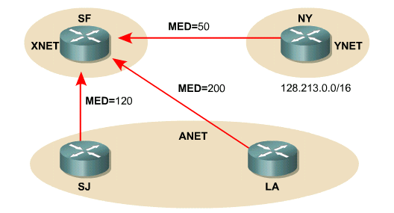
- Từ hình vẽ trên ta thấy XNET nhận cập nhật định tuyến về mạng 128.213.0.0/16 từ 3 nguồn khác nhau. Đố là SJ có metric 120, LA có metric là 200, còn NY có metric là 50. SF sẻ so sánh hai giá trị metric từ ANET và sẻ ưu tiên chon SJ hơn vì nó quảng cáo giá trị metric nhỏ hơn. Khi Lệnh bgp always-compare-med được sử dụng trên router SF, nó sẻ tiếp tục so sánh các giá trị metric. Nó sẻ so sánh metric 120 với 50 đến từ NY và sẻ ưu tiên chọn NY hơn để đến mạng 128.213.0.0/16.
- Ví dụ về cấu hình:
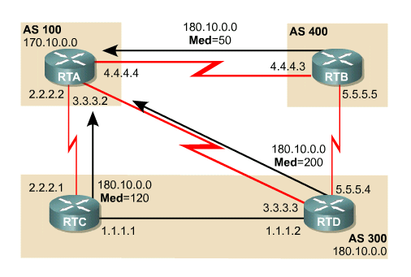

- Theo ví dụ này thì ta thấy : AS 100 sẻ nhận cập nhật về mạng 180.10.0.0 từ RTB, RTC, và RTD. RTC và RTD xuất phát từ AS 300, và RTB xuất phát từ AS 400. Ta sử dụng route map để cấu hình MED cho router.
RTB(config)#route-map med permit 10
RTB(config-route-map)#set metric 50
RTB(config)#router bgp 400
RTB(config-router)#neighbor 4.4.4.4 route-map med out
Mặc định thì BGP sẻ so sánh giá trị của thuộc tính MED của route đến từ các láng giềng có cùng một external AS. Như AS 300 là một ví dụ. Điều này có nghĩa là RTA sẻ so sánh giá trị của thuộc tính MED đến từ RTC có giá trị là 120 chỉ với RTD với giá trị là 200. Thậm chí dù cập nhật đến từ RTB có giá trị MED thấp hơn thì RTA cũng sẻ chọn RTC là đường đi tốt nhất đến mạng 180.10.0.0. Để ép RTA sử dụng luôn cả cập nhật về mạng 180.10.0.0 đến từ RTB trong bảng so sánh của nó thì ta sử dụng lệnh bgp always-compare-med .
Lúc này thì RTA sẻ chọn RTB là next hop tốt nhất để đi đến mạng 180.10.0.0.0, trong trường hợp giả dụ là tất cả các thuộc tính khác đều như nhau.
.
Thuộc tính Origin
Origin là một thuộc tính well-known mandatory. Nó chỉ ra nguồn của định tuyến cập nhật. BGP cho phép 3 loại origin sau:
IGP được khởi tạo nội bộ trong AS
EGP học được từ BGP
Incomplete học được từ một số cách khác như redistribution…
- BGP xem xet các thuộc tính Origin trong quyết định route nào tối ưu hơn trong nhiều route. BGP chọn loại origin thấp nhất. IGP thấp hơn EGP, EGP thấp hơn Incomplete

Xác đinh tuyến trong BGP
BGP dựa trên giá trị của các thuộc tính để quyết định chọn tuyến. Khi gặp nhiều route đến cùng một đích, thì BGP sẻ chọn route tốt nhất để truyền tải đến đích. Quá trình chọn route như sau:
Next Hop không đến được thì route sẻ bị loại bỏ. Bở vì điều này mà ta biết tại sao phải có một IGP route đến next hop.
BGP router sẻ chọn path nào có weight lớn nhất.
Nếu các route có weight đều giống nhau thì BGP router sẻ chọn route có Local Preference lớn nhất.
Nếu Local Preference có gía trị bằng nhau cho tất cả các route thì BGP sẻ chọn route mà được khởi tạo bởi nội bộ router
Nếu Local Preference có giá trị như nhau thì BGP router sẻ chọn route có AS_path ngắn nhất.
Nếu AS_path có chiều dài bằng nhau, thì router BGP sẻ chọn route có loại origin thấp nhất. Tưc là IGP thấp hơn EGP, và EGP thấp hơn Incomplete.
Nếu loại origin giống nhau, BGP router sẻ chọn route có MED nhỏ nhất.
Nếu MED có giá trị gống nhau thì BGP sẻ chọn route theo cách sau. External(EBGP) sẻ được ưu tiên hơn confederation external, nó lại được ưu tiên hơn so với IBGP.
Nếu tất cả những thuộc tính đã xét đến đều giống nhau, thì BGP sẻ chọn route mà có thể đến được theo đường của IGP láng giềng gần nhất. Tức bây giờ sẻ xét đến path để đến đích theo path ngắn nhất đến next hop.
Nếu tất cả cũng đều giống nhau thì BGP sẻ chọn route đến từ router có ID nhỏ nhất. Router ID thường là địa chỉ IP cao nhất của router hay là địa chỉ của cổng loopback

Lọc tuyến và chính sách định tuyến
1. Lọc tuyến

Lọc tuyến cho phép router chọn route nào sẻ được trao đổi vởi BGP peer nào. Lọc tuyến là một phần của chính sách định tuyến. Một AS có thê kiểm soát route nào sẻ được chấp nhận tử láng giềng EBGP
Các chính sách có thể được định nghĩa bằng việc lọc các route. BGP route truyền qua các bộ phận lọc có thể gồm có các thuộc tính của nó và được vận dụng vào trong việc quyết định chọn route.
Cả hai việc lọc tải inbound và outbound đều được chấp nhận giữa các peer và cả giao thức định tuyến chạy trên cùng một router. Lọc inbound chỉ ra rằng BGP lọc cập nhật định tuyến đến từ một peer khác. Còn Lọc outbound thì để hạn chế việc cập nhật định tuyến từ router này đến các Peer khác.
Ở cấp độ giao thức thì : lọc inbound có tác dụng hạn chế cập nhật định tuyến được redistribution vào trong một giao thức. Còn lọc utbound hạn chế việc cập nhật định tuyến chèn vào từ giao thức này.Với BGP thì ta có một ví dụ sau : lọc inbound nghĩa là hạn chế cập nhật định tuyến được redistribution từ một giao thức định tuyến khác vào trong BGP, còn lọc outbound thì hạn chế cập nhật được redistribution từ BGP vào một giao thức khác (IGP)
2. Sử dụng distribute-list để lọc route
- Để hạn chế thông tin định tuyến mà router hoc hay quảng cáo. Áp dụng lọc tuyến từ hay đến một láng giềng nào đó sử dụng lệnh distribute-list. Như minh hoạ dưới đây:
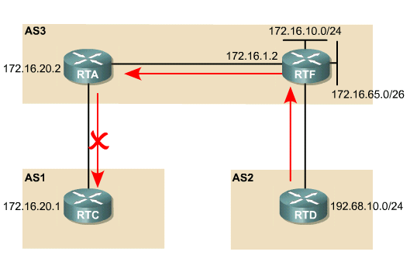
Ta thấy RTD trong AS2 khởi tạo mạng 192.68.10.0 và truyền đến RTF. RTF sẻ truyền cập nhật đến RTA bởi IBGP, và từ đó nó sẻ truyền cập nhật đến AS1. Như vậy AS3 sẻ trở thành transit AS quảng cáo rằng nó có thể đến được mạng 192.68.10.0/24
Để ngăn tình trường hợp này xảy ra thì ta cấu hình trên RTA:
RTA(config)#router bgp 3
RTA(config-router)#neighbor 172.16.1.1 remote-as 3
RTA(config-router)#neighbor 172.16.20.1 remote-as 1
RTA(config-router)#neighbor 172.16.20.1 distribute-list 1 out
RTA(config)#access-list 1 permit ip 172.16.0.0 0.0.255.255
Ta thấy distribute-list, được sử dụng là một phần của lệnh neighbor, nó ngăn RTA không quảng cáo mạng 192.68.10.0/24 đến RTC. Access list được sử dụng để nhận ra prefix để thực hiện lọc và distribute-list out áp dụng để lọc cập nhật ra bên ngoài.
Nhận thấy rằng khi cấu hình distribute lít dựa trên một access list . Nếu sử dụng standard access list thì sẻ có một số chức năng bị hạn chế. RTA kết nối đến nhiều subnet trong mạng 172.16.0.0/16. Mục đích của việc quảng cáo một địa chỉ mạng tóm tắt 172.16.0.0/16, nhưng khônng quảng cáo bất kỳ subnet riêng nào của nó cả. Một standard access list sẻ không làm được điều này bởi vì nó sẻ cho phép (permit) nhiều hơn mong đợi. Nó sẻ lọc dự trên địa chỉ mạng. đây là một ví dụ về một access list mà nó sẻ permit không chỉ mạng 172.16.0.0/16 mà là tất cả các thành phần khác thuộc tóm tắt route này.
access-list 1 permit 172.16.0.0 0.0.255.255
Để hạn chế cập nhật chỉ 172.16.0.0/16 ta sử dụng extended access list. Thông thường thì một extended access list gồm cả source và destination. Trong trường hợp lọc route BGP , thì một extended access list chỉ gồm có network, tiếp theo là subnet mask. Cả network và mask đều chứa wildcard bitmask của nó, có cú pháp như sau:
router(config)#access-list number permit|deny network network-wildcard mask mask-wildcard
Để cho phép route tóm tắt như trong ví dụ trên thì ta cấu hình một extended access list để filter network và 16 bit mask của prefĩ. Với cấu hình này thì RTA sẻ không truyền subnet route như 172.16.0.0/17 hay 172.16.10/24 trong cập nhật của nó đến AS1.
RTA(config)#access-list 101 permit ip 172.16.0.0 0.0.255.255 255.255.0.0 0.0.0.0
- Ta có thể sử dụng ip prefix-list thay cho extended access list.
3. Lênh ip prefix-list: sử dụng lệnh ip prefix-list có một số thuận lợi hơn so với việc sử dụng access-list là
- Hiệu suất được cải thiện khi loading và tìm route trong một danh sách lớn.
- Hỗ trợ cập nhật từng phần increment update. Lọc route với extended access list không hỗ trợ cho việc cập nhật từng phần.
- Dòng lệnh than thiện hơn
- Tính uyển chuyển cao
- Cú pháp của lệnh như sau :
router(config)#ip prefix-list list-name [seq seq-value] deny/permit network/len [ge ge-value] [le le-value]
.
Ví dụ về cấu hình bằng lênh ip prefix-list
RTA(config)#ip prefix-list GROVER permit 192.0.0.0/8 le 24
RTA(config)#ip prefix-list GROVER deny 192.0.0.0/8 ge 25
Theo ví dụ này thì ở câu lệnh đầu tiên chấp nhận tất cả các route có các chiều dài mask lên đến 24 bit với prefix 192.0.0.0/8, và từ chối (deny) tấ cả các route cụ thể hơn.
Ở câu lệnh thứ hai thì nó sẻ kiểm tra prefix bắt đầu với 192 ở octet đầu tiên. Sau đó quan tâm đến chỉ các route cụ thể hơn bằng cách kiểm tra chiều dài của mask. Vì thế cả 192.168.32.0/19 và 192.168.1.0/24 đều được ở trạng thái cho phép(permit), nhưng mạng prefix 192.168.1.32/27 thì không bởi vì chiều dài mask của nó lớn hơn 25.
cả ge và le có thể được sử dụng chung theo lệnh sau:
RTA(config)#ip prefix-list OSCAR permit 10.0.0.0/8 ge 16 le 24
Lệnh này permit tất cả prefix trong mạng 10.0.0.0/8 với chiều dài mask tử 16 cho đến 24 bits.
Mỗi prefix list được gán cho một số thứ tự, số này được gán mặc định hoặc được gán bằng tay. Bằng cách đánh số, một entry có thể đựơc chèn vào tại bất kỳ điểm nào của list. Điều này quan trọng vì router kiểm tra prefix list từ tuần tự từ nhỏ đến lớn. Khi có một match xảy ra thì router sẻ không tiếp tục tét đến các entry của các tuần tự sau nữa. Ta có thể sử dụng lênh show ip prefix-list để kiểm tra.
Số tuần tự này sẻ tự đọng được tạo ra và tăng dần từng bậc +5. giá trị đầu tiên được tạo ra trong prefix list là 5 tiếp theo là 10, 15….. Nếu cấu hình bằng tay một giá trị và tiếp theo không xác định các giá trị thì số thứ tứ cho entry sẻ tự động tăng lên theo bâc +5. Ví dụ giá trị đầu tiên được xác định là 3. và sau đó thì không có tuần tự được chỉ định cho các entry khác thì số tuần tự sẻ được tao ra là 8, 13, 18….ví du:
RTA(config)#ip prefix-list ELMO seq 12 deny 192.168.1.0/24
Cuối cùng khi sử dụng prefix list thì ta phải theo một số luật sau
Một prefix list trống sẻ mặc đinh là permit tất cả prefix
Có một ngầm định deny được đưa ra nếu prefix không match bất kỳ entry nào của prefix.
Khi có nhiều entry của prefix list match, thì tuần tự của entry nào nhỏ nhất sẻ được match thật sự

Redistribute trong BGP
1. Tổng quan về redistribute
- Khi sử dụng giao thức BGP, vấn đề đảm bảo route chính xác là rất quan trọng. Có một mối quan hệ gần giữa các route đúng trên internet và cách thức để chèn route vào BGP. Thông tin có thể chèn và BGP theo cách động hoặc tĩnh. Bằng cách chèn route bằng cách động thì route đến hay truyền đi từ bảng định tuyến BGP, phụ thuộc vào trạng thái của từng mạng một. Bằng cách chèn route theo cách tĩnh thì nó được bảo toàn trong bảng định tuyến của BGP, và nó không quan tâm đến trạng thái của các mạng mà nó nhận ra trong cấu hình. Vì thế trong khi quảng cáo động sẻ kết thúc nếu mạng được quảng cáo không còn tồn tại nữa. Còn đối với quảng tĩnh thì sẻ không bị như vậy mà nó sẻ luôn không thay đổi.
- Bằng cách chèn tuyến động thì tất cả các tuyến trong IGP được phân phối lại vào trong BGP sử dụng lệnh redistribution. Ta có thể sử dụng lệnh network để phân phối nửa động(semi-dynamic)
- Thông tin được chèn động và BGP bằng cách cho phép IGP route như RIP, OSPF, EIGRP… có thể phân phối lại vào trong BGP. bằng cách phân phối lại động thì dể cấu hình. Toàn bộ IGP route đều được chèn vào BGP, mà không quan tâm đến giao thức đạng được sử dụng.
- Đối với semi-dynamic thì thông tin được sử dụng để chèn vào BGP được xác định là tập con của IGP route thôi. Bằng cách này để quảng cáo từng route riêng vào trong BGP với lệnh network. Tuy nhiên khi sử dụng lệnh network thì phải cần thiết cho mỗi prefix. Do đó khi số lượng mạng quá lớn thì việc sử dụng semi-dynamic sẻ không thực tế.
- Bằng cách sử dụng lệnh network để quảng cáo mạng trong IGP domain. Với cách này thì nếu IGP không học được route nội bộ thì BGP sẻ không quảng cáo mạng này cho các BGP router khác. Tuy nhiên ta có thể sử dụng lệnh no synchronization để disable sự kiểm tra này. Lúc này thì BGP có thể quảng cáo network mà nó không thể đến được.

2. Việc chèn những thông tin lỗi hay không mong muốn.
- Việc chèn route vào BGP bằng lệnh network không phải luôn luôn thực tế, hoặc khả thi. Còn đối với việc chèn route bằng cách phẩn phối lại thì có thể mang lại kết quả là gây ra bất lợi cho AS khác như những thông tin không được chấp nhận, sai, hay không mọng đợi. Phân phối lại toàn bộ IGP có thể dẫn đến là toàn bộ địa chỉ private, hay địa chỉ không hợp le (illegal ) được quảng cáo ra bên ngoài AS.
- Việc phân phối lại thông tin qua lại giữa IGP và BGP có thể gây nên kết qua là quảng cáo những thông tin định tuyến bị tổn hại. Trong trường hợp này thì các route mà BGP được chèn vào từ bên ngoài có thể truyền ngược trở lại vào BGP bằng IGP. Điều này xảy ra làm cho route này được khởi tạo chính tại trong AS chứ không còn từ AS khác đưa tới nữa. ví dụ :

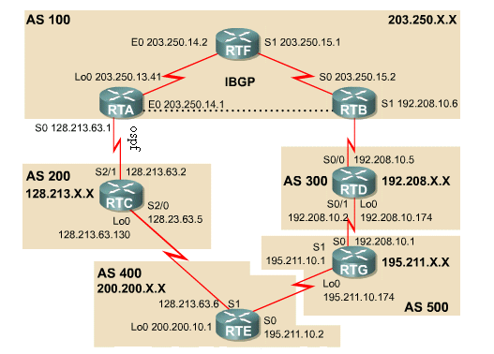

- Trong trường hợp này thì ta thấy AS100 quảng cáo mạng NetA sang AS200 theo BGP và RTC chèn thông tin này vào IGP, và nó học được thông tin này. RTC được cấu hình để redistribute thông tin IGP vào trong BGP. Lúc này thì NetA sẻ kết thúc quảng cáo bởi AS100 và nó được xem như được khởi tạo và được quảng cáo đi tại AS200. Lúc này thì NetA có hai nguồn một từ AS100, và một từ AS200.
- Để giải quyết vấn đề này thì ta có thể sử dụng lọc các route, để xác định được là chỉ những route nào mới được chèn vào BGP từ IGP thôi.

3.ví dụ về cấu hinh phân phối lại(redistribution)

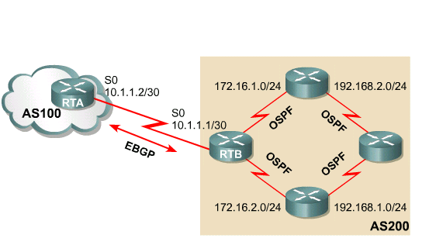

Ta sẻ cấu hình trên RTB để redistribute từ OSPF vào BGP bằng cách động
RTB(config)#router bgp 200
RTB(config-router)#neighbor 10.1.1.2 remote-as 100
RTB(config-router)#neighbor 10.1.1.2 route-map BLOCK-BAD-ADDRESSES out
RTB(config-router)#redistribute ospf 1 match internal metric 50
RTB(config-router)#redistribute static
Ta có thể cấu hình cho RTB chỉ chèn một số mạng vào BGP thôi. Còn tất cả các route khác sẻ không được chèn vào BGP nên không đựoc quảng cáo ra ben ngoài khỏi AS.

RTB(config)#router bgp 200
RTB(config-router)#neighbor 10.1.1.2 remote-as 100
RTB(config-router)#network 192.168.1.0
RTB(config-router)#network 192.168.2.0
- Trong trường hợp này chỉ có mạng 192.168.1.0 và 192.168.2.0 là được chèn vào BGP thôi.

Cấu hình Thực tế
1. Cấu hình cho sơ đồ 1

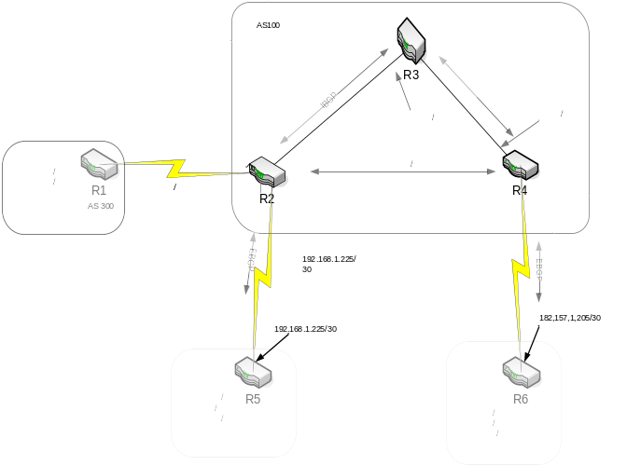

- Theo sơ đồ này thì ta thấy R2, R3, R4 quan hệ IBGP với nhau thuộc AS100, còn R1 thuộc AS300, R6 thuộc AS400, R5 thuộc AS200
cấu hình cho từng router một:

R1#show run
Building configuration...

Current configuration:
!
version 12.0
service timestamps debug uptime
service timestamps log uptime
no service password-encryption
!
hostname R1
!
!
memory-size iomem 10
ip subnet-zero
no ip domain-lookup
!
!
!
!
!
interface Loopback0
ip address 192.168.250.1 255.255.255.0
no ip directed-broadcast
!
interface Loopback1
ip address 192.168.1.213 255.255.255.252
no ip directed-broadcast
!
interface Loopback12
no ip address
no ip directed-broadcast
!
interface Ethernet0/0
no ip address
no ip directed-broadcast
shutdown
!
interface Serial0/0
ip address 192.168.1.210 255.255.255.252
no ip directed-broadcast
no ip mroute-cache
no fair-queue
clockrate 64000
!
router bgp 300
network 192.168.1.212
network 192.168.250.0
neighbor 192.168.1.209 remote-as 100
no auto-summary
!
ip classless
!
!
!
line con 0
logging synchronous
transport input none
line aux 0
line vty 0 4
!
no scheduler allocate
end

R2#show runn
Building configuration...

Current configuration:
!
version 12.1
service timestamps debug uptime
service timestamps log uptime
no service password-encryption
!
hostname R2
!
!
!
!
!
!
ip subnet-zero
no ip domain-lookup
!
!
!
!
interface Ethernet0
ip address 192.168.1.226 255.255.255.252
interface Serial0
ip address 192.168.1.221 255.255.255.252
no fair-queue
clockrate 64000
!
interface Serial1
ip address 192.168.1.209 255.255.255.252
!
router bgp 100
no synchronization
network 192.168.1.224 mask 255.255.255.252
neighbor 192.168.1.197 remote-as 100
neighbor 192.168.1.210 remote-as 300
neighbor 192.168.1.222 remote-as 100
neighbor 192.168.1.225 remote-as 200
!
ip classless
no ip http server
!
!
line con 0
logging synchronous
transport input none
line aux 0
line vty 0 4
!
no scheduler allocate
end

R3#show runn
Building configuration...

Current configuration : 891 bytes
!
version 12.2
no parser cache
no service single-slot-reload-enable
service timestamps debug uptime
service timestamps log uptime
no service password-encryption
!
hostname R3
!
logging rate-limit console 10 except errors
!
!
!
memory-size iomem 10
ip subnet-zero
!
!
no ip domain-lookup
!
no ip dhcp-client network-discovery
call rsvp-sync
!
!
!
!
!
!
!
!
interface Ethernet0/0
no ip address
shutdown
half-duplex
!
interface Serial0/0
ip address 192.168.1.222 255.255.255.252
no fair-queue
!
interface Serial0/1
ip address 192.168.1.198 255.255.255.252
!
router bgp 100
no synchronization
bgp log-neighbor-changes
network 192.168.1.196 mask 255.255.255.252
network 192.168.1.220 mask 255.255.255.252
neighbor 192.168.1.197 remote-as 100
neighbor 192.168.1.221 remote-as 100
!
ip classless
ip http server
!
!
!
!
voice-port 1/1/0
!
voice-port 1/1/1
!
dial-peer cor custom
!
!
!
!
line con 0
logging synchronous
line aux 0
line vty 5 15
!
end

R4#show runn
Current configuration : 904 bytes
!
version 12.2
service timestamps debug datetime msec
service timestamps log datetime msec
no service password-encryption
!
hostname R4
!
logging queue-limit 100
!
ip subnet-zero
!
!
no ip domain lookup
!
mpls ldp logging neighbor-changes
!
!
!
!
!
!
!
no voice hpi capture buffer
no voice hpi capture destination
!
!
mta receive maximum-recipients 0
!
!
!
!
interface Ethernet0/0
ip address 192.168.1.106 255.255.255.252
half-duplex
!
interface Serial0/0
ip address 192.168.1.197 255.255.255.252
clockrate 64000
!
interface Serial0/1
no ip address
!
router bgp 100
no synchronization
bgp log-neighbor-changes
network 192.168.1.204 mask 255.255.255.252
neighbor 192.168.1.198 remote-as 100
neighbor 192.168.1.205 remote-as 400
no auto-summary
!
no ip http server
ip classless
!
!
!
!
!
call rsvp-sync
!
!
mgcp profile default
!
dial-peer cor custom
!
!
line con 0
logging synchronous
line aux 0
line vty 0 4
!
!
end
R5#show runn
Building configuration...

Current configuration : 1080 bytes
!
version 12.2
service timestamps debug datetime msec
service timestamps log datetime msec
no service password-encryption
!
hostname R5
!
logging queue-limit 100
!
memory-size iomem 10
ip subnet-zero
!
!
no ip domain lookup
!
mpls ldp logging neighbor-changes
!
!
!
!
!
!
!
no voice hpi capture buffer
no voice hpi capture destination
!
!
mta receive maximum-recipients 0
!
!
!
!
interface Loopback0
ip address 192.168.100.1 255.255.255.0
!
interface Loopback1
ip address 192.168.200.1 255.255.255.0
!
interface Loopback2
ip address 192.168.1.217 255.255.255.252
!
interface Ethernet0/0
ip address 192.168.1.225 255.255.255.252
half-duplex
!
interface Serial0/0
no ip address
shutdown
clockrate 64000
!
router bgp 200
no synchronization
bgp log-neighbor-changes
network 192.168.1.216
network 192.168.100.0
network 192.168.200.0
neighbor 192.168.1.226 remote-as 100
no auto-summary
!
no ip http server
ip classless
!
!
!
line con 0
logging synchronous
transport input none
line aux 0
line vty 0 4
!
no scheduler allocate
end
R6#show runn
Building configuration...

Current configuration : 1056 bytes
!
version 12.2
service timestamps debug datetime msec
service timestamps log datetime msec
no service password-encryption
!
hostname R6
!
logging queue-limit 100
!
memory-size iomem 10
ip subnet-zero
!
!
no ip domain lookup
!
mpls ldp logging neighbor-changes
!
!
!
!
!
!
!
!
no voice hpi capture buffer
no voice hpi capture destination
!
!
mta receive maximum-recipients 0
!
!
!
!
interface Loopback0
ip address 192.168.50.1 255.255.255.0
!
interface Loopback1
ip address 192.168.75.1 255.255.255.0
!
interface Loopback2
ip address 192.168.1.201 255.255.255.252
!
interface Ethernet0/0
ip address 192.168.1.205 255.255.255.252
half-duplex
!
interface Serial0/0
no ip address
shutdown
!
router bgp 400
no synchronization
bgp log-neighbor-changes
network 192.168.1.200
network 192.168.50.0
network 192.168.75.0
neighbor 192.168.1.206 remote-as 100
no auto-summary
!
ip http server
ip classless
!
!
!
!
call rsvp-sync
!
!
mgcp profile default
!
dial-peer cor custom
!
!
!
!
line con 0
logging synchronous
line aux 0
line vty 0 4
!
!
end

Bây giờ ta show ip bgp của R4 :
R4#show ip bgp
BGP table version is 1, local router ID is 192.168.1.206
Status codes: s suppressed, d damped, h history, * valid, > best, i - internal,
r RIB-failure, S Stale
Origin codes: i - IGP, e - EGP, ? - incomplete

Network Next Hop Metric LocPrf Weight Path
* i192.168.1.196/30 192.168.1.198 0 100 0 i
* 192.168.1.204/30 0.0.0.0 0 32768 i
* i192.168.1.220/30 192.168.1.198 0 100 0 i
* 192.168.50.0 192.168.1.205 0 0 400 i
* 192.168.75.0 192.168.1.205 0 0 400 i

Ta thấy chỉ có mạng 50.0 và 75.0 chứ không có các mạng khác từ cấc AS300,200
Tương tự ta sẻ xem trên R2 ta
R2#show ip bgp
BGP table version is 23, local router ID is 192.168.1.226
Status codes: s suppressed, d damped, h history, * valid, > best, i - internal
Origin codes: i - IGP, e - EGP, ? - incomplete

Network Next Hop Metric LocPrf Weight Path
*>i192.168.1.196/30 192.168.1.222 0 100 0 i
*> 192.168.1.208/30 0.0.0.0 0 32768 i
*> 192.168.1.220/30 0.0.0.0 0 32768 i
* i 192.168.1.222 0 100 0 i
*> 192.168.1.224/30 0.0.0.0 0 32768 i
*> 192.168.100.0 192.168.1.225 0 0 200 i
*> 192.168.200.0 192.168.1.225 0 0 200 i
*> 192.168.250.0 192.168.1.210 0 0 300 i

Ta thấy trên bảng định tuyến BGP của R2 cũng chỉ có các mạng của AS300,200 thôi chứ không có các mạng của AS400 quảng cáo qua AS100
Do R3 kh ông c ập nh ật b ảng đ ịnh tuy ến c ủa n ó cho c ác IBGP kh ác
Ta s ẻ xem b ảng đ ịnh tuy ến BGP c ủa R3
R3#show ip bgp
BGP table version is 4, local router ID is 192.168.1.222
Status codes: s suppressed, d damped, h history, * valid, > best, i - internal
Origin codes: i - IGP, e - EGP, ? - incomplete

Network Next Hop Metric LocPrf Weight Path
*> 192.168.1.196/30 0.0.0.0 0 32768 i
*>i192.168.1.204/30 192.168.1.197 0 100 0 i
*> 192.168.1.220/30 0.0.0.0 0 32768 i
* i192.168.50.0 192.168.1.205 0 100 0 400 i
* i192.168.75.0 192.168.1.205 0 100 0 400 i
* i192.168.100.0 192.168.1.225 0 100 0 200 i
* i192.168.200.0 192.168.1.225 0 100 0 200 i
* i192.168.250.0 192.168.1.210 0 100 0 300 i

R3 chứa đủ tất cả các mạng vậy
Bây giờ ta xem thư bảng thiết lập láng giềng của R4 và R2 thử xem

R4#show ip bgp summ
BGP router identifier 192.168.1.206, local AS number 100
BGP table version is 12, main routing table version 12
5 network entries using 505 bytes of memory
5 path entries using 240 bytes of memory
3 BGP path attribute entries using 180 bytes of memory
1 BGP AS-PATH entries using 24 bytes of memory
0 BGP route-map cache entries using 0 bytes of memory
0 BGP filter-list cache entries using 0 bytes of memory
BGP using 949 total bytes of memory
BGP activity 15/10 prefixes, 19/14 paths, scan interval 60 secs

Neighbor V AS MsgRcvd MsgSent TblVer InQ OutQ Up/Down State/PfxRcd
192.168.1.198 4 100 48 57 12 0 0 00:14:58 2
192.168.1.205 4 400 50 58 12 0 0 00:09:35 2
192.168.1.221 4 100 0 0 0 0 0 never active

Ta sẻ sử dụng IGP dể gúp R2 và R4 thiết lập neighbor với nhau

R2(config)#router ospf 1
R2(config-router)#net 192.168.1.220 0.0.0.3 area 0
R2(config-router)#net 192.168.1.196 0.0.0.3 area 0

R3(config)#router ospf 1
R3(config-router)#net 192.168.1.196 0.0.0.3 area 0
R3(config-router)#net 192.168.1.220 0.0.0.3 area 0

R4(config)#router ospf 1
R4(config-router)#net 192.168.1.196 0.0.0.3 area 0

R4#show ip bgp summ
BGP router identifier 192.168.1.206, local AS number 100
BGP table version is 15, main routing table version 15
10 network entries using 1010 bytes of memory
10 path entries using 480 bytes of memory
5 BGP path attribute entries using 300 bytes of memory
3 BGP AS-PATH entries using 72 bytes of memory
0 BGP route-map cache entries using 0 bytes of memory
0 BGP filter-list cache entries using 0 bytes of memory
BGP using 1862 total bytes of memory
BGP activity 20/10 prefixes, 29/19 paths, scan interval 60 secs

Neighbor V AS MsgRcvd MsgSent TblVer InQ OutQ Up/Down State/PfxRcd
192.168.1.198 4 100 74 87 15 0 0 00:08:59 2
192.168.1.205 4 400 68 78 15 0 0 00:27:36 2
192.168.1.221 4 100 6 6 15 0 0 00:00:33 5

Bây giờ thì R4 và R2 đã thiết lập đươc quan hệ láng giềng rồi
R4#show ip bgp
BGP table version is 17, local router ID is 192.168.1.206
Status codes: s suppressed, d damped, h history, * valid, > best, i - internal,
r RIB-failure, S Stale
Origin codes: i - IGP, e - EGP, ? - incomplete

Network Next Hop Metric LocPrf Weight Path
r>i192.168.1.196/30 192.168.1.198 0 100 0 i
*> 192.168.1.204/30 0.0.0.0 0 32768 i
* i192.168.1.208/30 192.168.1.221 0 100 0 i
>i192.168.1.220/30 192.168.1.198 0 100 0 i
* i192.168.1.224/30 192.168.1.221 0 100 0 i
*> 192.168.50.0 192.168.1.205 0 0 400 i
*> 192.168.75.0 192.168.1.205 0 0 400 i
* i192.168.100.0 192.168.1.225 0 100 0 200 i
* i192.168.200.0 192.168.1.225 0 100 0 200 i
* i192.168.250.0 192.168.1.210 0 100 0 300 i

Bât gìơ ta xét tời đồng bộ giữa BGP và IGP
Trước hết ta xem bảng định tuyên của R3 trước khi đồng bộ

R3#show ip route
Codes: C - connected, S - static, I - IGRP, R - RIP, M - mobile, B - BGP
D - EIGRP, EX - EIGRP external, O - OSPF, IA - OSPF inter area
N1 - OSPF NSSA external type 1, N2 - OSPF NSSA external type 2
E1 - OSPF external type 1, E2 - OSPF external type 2, E - EGP
i - IS-IS, L1 - IS-IS level-1, L2 - IS-IS level-2, ia - IS-IS inter area
* - candidate default, U - per-user static route, o - ODR
P - periodic downloaded static route

Gateway of last resort is not set

B 192.168.75.0/24 [200/0] via 192.168.1.205, 00:01:27
B 192.168.200.0/24 [200/0] via 192.168.1.225, 00:03:03
B 192.168.250.0/24 [200/0] via 192.168.1.210, 00:14:01
B 192.168.50.0/24 [200/0] via 192.168.1.205, 00:01:27
192.168.1.0/30 is subnetted, 5 subnets
B 192.168.1.224 [200/0] via 192.168.1.221, 00:03:22
B 192.168.1.204 [200/0] via 192.168.1.197, 00:01:59
C 192.168.1.196 is directly connected, Serial0/1
C 192.168.1.220 is directly connected, Serial0/0
B 192.168.1.208 [200/0] via 192.168.1.221, 00:14:03
B 192.168.100.0/24 [200/0] via 192.168.1.225, 00:03:04

Tiếp theo ta sẻ cấu hình trên R3 và R4 như sau
R3(config)#routrer bgp 100
R3(config-router)#synchronization

R4(config)#routrer bgp 100
R4(config-router)#redistribute bgp 100 subnets

R3#show ip route
Codes: C - connected, S - static, I - IGRP, R - RIP, M - mobile, B - BGP
D - EIGRP, EX - EIGRP external, O - OSPF, IA - OSPF inter area
N1 - OSPF NSSA external type 1, N2 - OSPF NSSA external type 2
E1 - OSPF external type 1, E2 - OSPF external type 2, E - EGP
i - IS-IS, L1 - IS-IS level-1, L2 - IS-IS level-2, ia - IS-IS inter area
* - candidate default, U - per-user static route, o - ODR
P - periodic downloaded static route

Gateway of last resort is not set

O E2 192.168.75.0/24 [110/1] via 192.168.1.197, 00:02:25, Serial0/1
O E2 192.168.50.0/24 [110/1] via 192.168.1.197, 00:02:25, Serial0/1
192.168.1.0/30 is subnetted, 3 subnets
O E2 192.168.1.204 [110/1] via 192.168.1.197, 00:02:25, Serial0/1
C 192.168.1.196 is directly connected, Serial0/1
C 192.168.1.220 is directly connected, Serial0/0

R2(config)#routrer bgp 100
R2(config-router)#redistribute bgp 100 subnets

R3#show ip route
Codes: C - connected, S - static, I - IGRP, R - RIP, M - mobile, B - BGP
D - EIGRP, EX - EIGRP external, O - OSPF, IA - OSPF inter area
N1 - OSPF NSSA external type 1, N2 - OSPF NSSA external type 2
E1 - OSPF external type 1, E2 - OSPF external type 2, E - EGP
i - IS-IS, L1 - IS-IS level-1, L2 - IS-IS level-2, ia - IS-IS inter area
* - candidate default, U - per-user static route, o - ODR
P - periodic downloaded static route

Gateway of last resort is not set

O E2 192.168.75.0/24 [110/1] via 192.168.1.197, 00:00:07, Serial0/1
O E2 192.168.200.0/24 [110/1] via 192.168.1.221, 00:00:07, Serial0/0
O E2 192.168.250.0/24 [110/1] via 192.168.1.221, 00:00:07, Serial0/0
O E2 192.168.50.0/24 [110/1] via 192.168.1.197, 00:00:07, Serial0/1
192.168.1.0/30 is subnetted, 5 subnets
O E2 192.168.1.224 [110/1] via 192.168.1.221, 00:00:07, Serial0/0
O E2 192.168.1.204 [110/1] via 192.168.1.197, 00:00:07, Serial0/1
C 192.168.1.196 is directly connected, Serial0/1
C 192.168.1.220 is directly connected, Serial0/0
O E2 192.168.1.208 [110/1] via 192.168.1.221, 00:00:08, Serial0/0
O E2 192.168.100.0/24 [110/1] via 192.168.1.221, 00:00:08, Serial0/0

Tương tự thì đói với R4 thì bảng định tuyến của nó trước và sau khi sử dụng lệnh synchronization như sau
R4#show ip route
Codes: C - connected, S - static, R - RIP, M - mobile, B - BGP
D - EIGRP, EX - EIGRP external, O - OSPF, IA - OSPF inter area
N1 - OSPF NSSA external type 1, N2 - OSPF NSSA external type 2
E1 - OSPF external type 1, E2 - OSPF external type 2
i - IS-IS, L1 - IS-IS level-1, L2 - IS-IS level-2, ia - IS-IS inter area
* - candidate default, U - per-user static route, o - ODR
P - periodic downloaded static route

Gateway of last resort is not set

B 192.168.75.0/24 [20/0] via 192.168.1.205, 00:34:47
B 192.168.50.0/24 [20/0] via 192.168.1.205, 00:34:47
192.168.1.0/30 is subnetted, 3 subnets
C 192.168.1.204 is directly connected, Ethernet0/0
C 192.168.1.196 is directly connected, Serial0/1
O 192.168.1.220 [110/128] via 192.168.1.198, 00:04:31, Serial0/1

R4# show ip route
Codes: C - connected, S - static, R - RIP, M - mobile, B - BGP
D - EIGRP, EX - EIGRP external, O - OSPF, IA - OSPF inter area
N1 - OSPF NSSA external type 1, N2 - OSPF NSSA external type 2
E1 - OSPF external type 1, E2 - OSPF external type 2
i - IS-IS, L1 - IS-IS level-1, L2 - IS-IS level-2, ia - IS-IS inter area
* - candidate default, U - per-user static route, o - ODR
P - periodic downloaded static route

Gateway of last resort is not set

B 192.168.75.0/24 [20/0] via 192.168.1.205, 00:10:40
O E2 192.168.10.0/24 [110/1] via 192.168.1.198, 00:01:47, Serial0/1
O E2 192.168.11.0/24 [110/1] via 192.168.1.198, 00:01:47, Serial0/1
O E2 192.168.200.0/24 [110/1] via 192.168.1.198, 00:06:10, Serial0/1
O E2 192.168.250.0/24 [110/1] via 192.168.1.198, 00:06:10, Serial0/1
B 192.168.50.0/24 [20/0] via 192.168.1.205, 00:10:40
192.168.1.0/30 is subnetted, 5 subnets
O E2 192.168.1.224 [110/1] via 192.168.1.198, 00:06:10, Serial0/1
C 192.168.1.204 is directly connected, Ethernet0/0
C 192.168.1.196 is directly connected, Serial0/1
O 192.168.1.220 [110/128] via 192.168.1.198, 00:06:11, Serial0/1
O E2 192.168.1.208 [110/1] via 192.168.1.198, 00:06:11, Serial0/1
O E2 192.168.100.0/24 [110/1] via 192.168.1.198, 00:06:11, Serial0/1

Tiếp theo ta sẻ bỏ OSPF và sử dụng static route dể BGP thiết lập quan hệ láng giềng giữa R2, và R4, nhưng trước hết ta phải cấu hình R3 no syn giữa BGP và IGP

R3(config)#routrer bgp 100
R3(config-router)#no synchronization

Sau đó ta cấu hình định tuyến tĩnh thì cũng cho kết quả tương tự như ở trên

R2(config)#ip route 192.168.1.197 255.255.255.252 192.168.1.222
R4(config)#ip route 192.168.1.220 255.255.255.252 192.168.1.198

R4#show ip route
Codes: C - connected, S - static, R - RIP, M - mobile, B - BGP
D - EIGRP, EX - EIGRP external, O - OSPF, IA - OSPF inter area
N1 - OSPF NSSA external type 1, N2 - OSPF NSSA external type 2
E1 - OSPF external type 1, E2 - OSPF external type 2
i - IS-IS, L1 - IS-IS level-1, L2 - IS-IS level-2, ia - IS-IS inter area
* - candidate default, U - per-user static route, o - ODR
P - periodic downloaded static route

Gateway of last resort is not set

B 192.168.75.0/24 [20/0] via 192.168.1.205, 00:00:07
B 192.168.10.0/24 [200/0] via 192.168.1.221, 00:00:07
B 192.168.11.0/24 [200/0] via 192.168.1.221, 00:00:07
B 192.168.200.0/24 [200/0] via 192.168.1.221, 00:00:07
B 192.168.250.0/24 [200/0] via 192.168.1.221, 00:00:07
B 192.168.50.0/24 [20/0] via 192.168.1.205, 00:00:07
192.168.1.0/30 is subnetted, 3 subnets
C 192.168.1.204 is directly connected, Ethernet0/0
C 192.168.1.196 is directly connected, Serial0/1
S 192.168.1.220 [1/0] via 192.168.1.198
B 192.168.100.0/24 [200/0] via 192.168.1.221, 00:00:08

R2#show ip route
Codes: C - connected, S - static, I - IGRP, R - RIP, M - mobile, B - BGP
D - EIGRP, EX - EIGRP external, O - OSPF, IA - OSPF inter area
N1 - OSPF NSSA external type 1, N2 - OSPF NSSA external type 2
E1 - OSPF external type 1, E2 - OSPF external type 2, E - EGP
i - IS-IS, L1 - IS-IS level-1, L2 - IS-IS level-2, ia - IS-IS inter area
* - candidate default, U - per-user static route, o - ODR
P - periodic downloaded static route

Gateway of last resort is not set

B 192.168.75.0/24 [200/0] via 192.168.1.197, 00:00:42
B 192.168.10.0/24 [20/0] via 192.168.1.225, 00:03:52
B 192.168.11.0/24 [20/0] via 192.168.1.225, 00:03:52
B 192.168.200.0/24 [20/0] via 192.168.1.225, 00:03:52
B 192.168.250.0/24 [20/0] via 192.168.1.210, 00:03:55
B 192.168.50.0/24 [200/0] via 192.168.1.197, 00:00:42
192.168.1.0/30 is subnetted, 4 subnets
C 192.168.1.224 is directly connected, Ethernet0
S 192.168.1.196 [1/0] via 192.168.1.222
C 192.168.1.220 is directly connected, Serial0
C 192.168.1.208 is directly connected, Serial1
B 192.168.100.0/24 [20/0] via 192.168.1.225, 00:03:54

Cấu hình cho sơ đồ 2(cấu hình về aggregation)

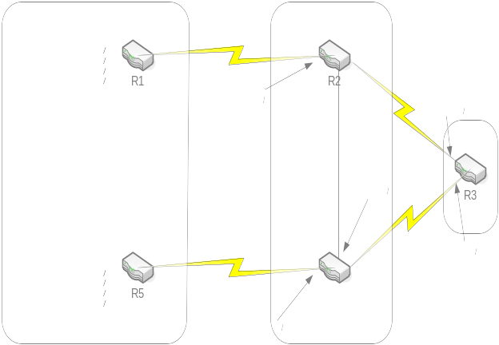

Đầu tiên ta sẻ cấu hình cho R1 và R2 đều quảng bá mạng tóm tắt 192.168.192.0/21 qua AS 200
R1#show runn
Building configuration...

Current configuration : 1432 bytes
!
version 12.2
service timestamps debug datetime msec
service timestamps log datetime msec
no service password-encryption
!
hostname R1
!
logging queue-limit 100
!
memory-size iomem 10
ip subnet-zero
!
!
no ip domain lookup
!
mpls ldp logging neighbor-changes
!
!
!
!
!
!
!
no voice hpi capture buffer
no voice hpi capture destination
!
!
mta receive maximum-recipients 0
!
!
!
!
interface Loopback0
ip address 192.168.192.1 255.255.255.0
!
interface Loopback1
ip address 192.168.193.1 255.255.255.0
!
interface Loopback2
ip address 192.168.194.1 255.255.255.0
!
interface Loopback3
ip address 192.168.195.1 255.255.255.0
!
interface Ethernet0/0
ip address 192.168.1.201 255.255.255.252
half-duplex
!
interface Serial0/0
ip address 192.168.1.254 255.255.255.252
clockrate 64000
!
router eigrp 1
passive-interface Serial0/0
network 192.168.1.0
network 192.168.192.0
network 192.168.193.0
network 192.168.194.0
network 192.168.195.0
no auto-summary
!
router bgp 100
no synchronization
bgp log-neighbor-changes
aggregate-address 192.168.192.0 255.255.248.0
redistribute eigrp 1
neighbor 192.168.1.202 remote-as 100
neighbor 192.168.1.202 next-hop-self
neighbor 192.168.1.253 remote-as 200
no auto-summary
!
no ip http server
ip classless
!
!
!
!
!
call rsvp-sync
!
!
mgcp profile default
!
dial-peer cor custom
!
!
!
line con 0
logging synchronous
line aux 0
line vty 0 4
password cisco
login
!
!
end

R2#show runn
Building configuration...

Current configuration:
!
version 12.0
service timestamps debug uptime
service timestamps log uptime
no service password-encryption
!
hostname R2
!
!
!
!
!
!
ip subnet-zero
no ip domain-lookup
!
!
!
process-max-time 200
!
interface Ethernet0
ip address 192.168.1.238 255.255.255.252
no ip directed-broadcast
!
interface Serial0
ip address 192.168.1.249 255.255.255.252
no ip directed-broadcast
no ip mroute-cache
no fair-queue
!
interface Serial1
ip address 192.168.1.253 255.255.255.252
no ip directed-broadcast
!
router bgp 200
neighbor 192.168.1.237 remote-as 200
neighbor 192.168.1.237 next-hop-self
neighbor 192.168.1.250 remote-as 300
neighbor 192.168.1.254 remote-as 100
!
ip classless
no ip http server
!
!
line con 0
logging synchronous
transport input none
line aux 0
line vty 0 4
login
!
end
R3#show runn
Building configuration...

Current configuration:
!
version 11.3
service timestamps debug uptime
service timestamps log uptime
no service password-encryption
!
hostname R3
!
!
memory-size iomem 10
no ip domain-lookup
!
!
voice-port 1/1/0
!
voice-port 1/1/1
!
!
!
process-max-time 200
!
interface Ethernet0/0
no ip address
shutdown
!
interface Serial0/0
ip address 192.168.1.250 255.255.255.252
no ip mroute-cache
no fair-queue
clockrate 64000
!
interface Serial0/1
ip address 192.168.1.242 255.255.255.252
clockrate 64000
!
router bgp 300
no synchronization
neighbor 192.168.1.241 remote-as 200
neighbor 192.168.1.249 remote-as 200
!
ip classless
!
!
!
line con 0
logging synchronous
line aux 0
line vty 0 4
login
!
no scheduler allocate
end

R3#show runn
Building configuration...

Current configuration:
!
version 11.3
service timestamps debug uptime
service timestamps log uptime
no service password-encryption
!
hostname R3
!
!
memory-size iomem 10
no ip domain-lookup
!
!
voice-port 1/1/0
!
voice-port 1/1/1
!
!
!
process-max-time 200
!
interface Ethernet0/0
no ip address
shutdown
!
interface Serial0/0
ip address 192.168.1.250 255.255.255.252
no ip mroute-cache
no fair-queue
clockrate 64000
!
interface Serial0/1
ip address 192.168.1.242 255.255.255.252
clockrate 64000
!
router bgp 300
no synchronization
neighbor 192.168.1.241 remote-as 200
neighbor 192.168.1.249 remote-as 200
!
ip classless
!
!
!
line con 0
logging synchronous
line aux 0
line vty 0 4
login
!
no scheduler allocate
end

R4#show runn
Building configuration...

Current configuration:
!
version 12.1
service timestamps debug uptime
service timestamps log uptime
no service password-encryption
!
hostname R4
!
!
!
!
!
!
ip subnet-zero
no ip domain-lookup
!
!
!
!
interface Ethernet0
ip address 192.168.1.237 255.255.255.252
interface Serial0
ip address 192.168.1.246 255.255.255.252
no fair-queue
!
interface Serial1
ip address 192.168.1.241 255.255.255.252
!
router bgp 200
neighbor 192.168.1.238 remote-as 200
neighbor 192.168.1.238 next-hop-self
neighbor 192.168.1.242 remote-as 300
neighbor 192.168.1.245 remote-as 100
!
ip classless
no ip http server
!
!
line con 0
logging synchronous
transport input none
line aux 0
line vty 0 4line vty 0 4
login
!
end

R5#show runn
Building configuration...

Current configuration:
!
version 12.1
service timestamps debug uptime
service timestamps log uptime
no service password-encryption
!
hostname R5
!
!
!
!
!
!
ip subnet-zero
no ip domain-lookup
!
!
!
!
interface Loopback0
ip address 192.168.196.1 255.255.255.0
interface Loopback1
ip address 192.168.197.1 255.255.255.0
!
interface Loopback2
ip address 192.168.198.1 255.255.255.0
!
interface Loopback3
ip address 192.168.199.1 255.255.255.0
!
interface Ethernet0
ip address 192.168.1.202 255.255.255.252
!
interface Serial0
no ip address
shutdown
no fair-queue
!
interface Serial1
ip address 192.168.1.245 255.255.255.252
clockrate 64000
!
router eigrp 1
network 192.168.1.0
network 192.168.196.0
network 192.168.197.0
network 192.168.198.0
network 192.168.199.0
no auto-summary
no eigrp log-neighbor-changes
!
router bgp 100
no synchronization
redistribute eigrp 100
neighbor 192.168.1.201 remote-as 100
neighbor 192.168.1.201 next-hop-self
neighbor 192.168.1.246 remote-as 200
!
ip classless
no ip http server
!
!
line con 0
logging synchronous
transport input none
line aux 0
line vty 0 4
login
!
end

R3#show ip bgp
BGP table version is 58, local router ID is 192.168.1.250
Status codes: s suppressed, d damped, h history, * valid, > best, i - internal
Origin codes: i - IGP, e - EGP, ? - incomplete

Network Next Hop Metric LocPrf Weight Path
*> 192.168.1.200/30 192.168.1.241 0 200 100 ?
* 192.168.1.249 0 200 100 ?
*> 192.168.1.244/30 192.168.1.241 0 200 100 ?
* 192.168.1.249 0 200 100 ?
*> 192.168.1.252/30 192.168.1.241 0 200 100 ?
* 192.168.1.249 0 200 100 ?
*> 192.168.192.0 192.168.1.241 0 200 100 ?
* 192.168.1.249 0 200 100 ?
*> 192.168.192.0/21 192.168.1.241 0 200 100 i
* 192.168.1.249 0 200 100 i
*> 192.168.193.0 192.168.1.241 0 200 100 ?
* 192.168.1.249 0 200 100 ?
*> 192.168.194.0 192.168.1.241 0 200 100 ?
* 192.168.1.249 0 200 100 ?
*> 192.168.195.0 192.168.1.241 0 200 100 ?
* 192.168.1.249 0 200 100 ?
*> 192.168.196.0 192.168.1.241 0 200 100 ?
* 192.168.1.249 0 200 100 ?
Network Next Hop Metric LocPrf Weight Path
*> 192.168.197.0 192.168.1.241 0 200 100 ?
* 192.168.1.249 0 200 100 ?
*> 192.168.198.0 192.168.1.241 0 200 100 ?
* 192.168.1.249 0 200 100 ?
*> 192.168.199.0 192.168.1.241 0 200 100 ?
* 192.168.1.249 0 200 100 ?

R2#show ip bgp
BGP table version is 43, local router ID is 192.168.1.253
Status codes: s suppressed, d damped, h history, * valid, > best, i - internal
Origin codes: i - IGP, e - EGP, ? - incomplete

Network Next Hop Metric LocPrf Weight Path
* i192.168.1.200/30 192.168.1.237 100 0 100 ?
*> 192.168.1.254 0 0 100 ?
* i192.168.1.244/30 192.168.1.237 100 0 100 ?
*> 192.168.1.254 2195456 0 100 ?
* i192.168.1.252/30 192.168.1.237 100 0 100 ?
*> 192.168.1.254 0 0 100 ?
* i192.168.192.0 192.168.1.237 100 0 100 ?
*> 192.168.1.254 0 0 100 ?
* i192.168.192.0/21 192.168.1.237 100 0 100 i
*> 192.168.1.254 0 0 100 i
* i192.168.193.0 192.168.1.237 100 0 100 ?
*> 192.168.1.254 0 0 100 ?
* i192.168.194.0 192.168.1.237 100 0 100 ?
*> 192.168.1.254 0 0 100 ?
* i192.168.195.0 192.168.1.237 100 0 100 ?
*> 192.168.1.254 0 0 100 ?
* i192.168.196.0 192.168.1.237 100 0 100 ?
*> 192.168.1.254 409600 0 100 ?
Network Next Hop Metric LocPrf Weight Path
* i192.168.197.0 192.168.1.237 100 0 100 ?
*> 192.168.1.254 409600 0 100 ?
* i192.168.198.0 192.168.1.237 100 0 100 ?
*> 192.168.1.254 409600 0 100 ?
* i192.168.199.0 192.168.1.237 100 0 100 ?
*> 192.168.1.254 409600 0 100 ?

Tiếp theo thì ta chỉ cho phép R5 quảng bá route tóm tắt thôi còn tất cả các route thuộc route tóm tắt này sẻ không được quảng cáo đi cho AS khác, và ta có cấu hình :

R5(config-router)#aggregate-address 192.168.192.0 255.255.248.0 summary-only

Trên R5 ta thấy các route thuộc mạng tóm tắt 192.168.192.0/21 đều bị suppress tức nó sẻ không đựoc quảng cáo đi cho AS 200
R5#show ip bgp
BGP table version is 23, local router ID is 192.168.199.1
Status codes: s suppressed, d damped, h history, * valid, > best, i - internal
Origin codes: i - IGP, e - EGP, ? - incomplete

Network Next Hop Metric LocPrf Weight Path
*>i192.168.1.200/30 192.168.1.201 0 100 0 ?
*>i192.168.1.244/30 192.168.1.201 2195456 100 0 ?
*>i192.168.1.252/30 192.168.1.201 0 100 0 ?
s>i192.168.192.0 192.168.1.201 0 100 0 ?
*> 192.168.192.0/21 0.0.0.0 32768 i
* i 192.168.1.201 0 100 0 i
s>i192.168.193.0 192.168.1.201 0 100 0 ?
s>i192.168.194.0 192.168.1.201 0 100 0 ?
s>i192.168.195.0 192.168.1.201 0 100 0 ?
s>i192.168.196.0 192.168.1.201 409600 100 0 ?
s>i192.168.197.0 192.168.1.201 409600 100 0 ?
s>i192.168.198.0 192.168.1.201 409600 100 0 ?
s>i192.168.199.0 192.168.1.201 409600 100 0 ?

Và ta thấy trên R3 bảng route của BGP bây giờ đối với các mạng 192.168.192.0/24 cho đến 192.168.199.0/24 đều chỉ có một đường đi đến AS 100.

R3#show ip bgp
BGP table version is 129, local router ID is 192.168.1.250
Status codes: s suppressed, d damped, h history, * valid, > best, i - internal
Origin codes: i - IGP, e - EGP, ? - incomplete

Network Next Hop Metric LocPrf Weight Path
*> 192.168.1.200/30 192.168.1.241 0 200 100 ?
* 192.168.1.249 0 200 100 ?
*> 192.168.1.244/30 192.168.1.241 0 200 100 ?
* 192.168.1.249 0 200 100 ?
*> 192.168.1.252/30 192.168.1.241 0 200 100 ?
* 192.168.1.249 0 200 100 ?
*> 192.168.192.0 192.168.1.249 0 200 100 ?
*> 192.168.192.0/21 192.168.1.241 0 200 100 i
* 192.168.1.249 0 200 100 i
*> 192.168.193.0 192.168.1.249 0 200 100 ?
*> 192.168.194.0 192.168.1.249 0 200 100 ?
*> 192.168.195.0 192.168.1.249 0 200 100 ?
*> 192.168.196.0 192.168.1.249 0 200 100 ?
*> 192.168.197.0 192.168.1.249 0 200 100 ?
*> 192.168.198.0 192.168.1.249 0 200 100 ?
*> 192.168.199.0 192.168.1.249 0 200 100 ?

Tiếp theo ta sẻ sử dụng aggregate route với quảng cáo những route đặc biệt thôi. Ta sẻ sử dụng COMMUNITY

Ta sẻ cấu hình cho R1, và R5 quảng bá cho các router trong AS 200 biết là chỉ có route 192.168.192.0/21 mới được quảng cáo ra cho AS khác còn các route còn lai thì không.
Ơ đây ta sử dụng lệnh
access-list 101 permit ip host 192.168.192.0 host 255.255.248.0

Lệnh này chỉ ra là nó chỉ cho phép duy nhất mạng 192.168.192.0/21 chúe không cho phép các mạng thuộc tóm tắt route này

R5#show runn
Building configuration...

Current configuration:
!
version 12.1
service timestamps debug uptime
service timestamps log uptime
no service password-encryption
!
hostname R5
!
!
!
!
!
!
ip subnet-zero
no ip domain-lookup
!
!
!
!
interface Loopback0
ip address 192.168.196.1 255.255.255.0
interface Loopback1
ip address 192.168.197.1 255.255.255.0
!
interface Loopback2
ip address 192.168.198.1 255.255.255.0
!
interface Loopback3
ip address 192.168.199.1 255.255.255.0
!
interface Ethernet0
ip address 192.168.1.202 255.255.255.252
!
interface Serial0
ip address 192.168.1.245 255.255.255.252
no fair-queue
clockrate 64000
!
interface Serial1
no ip address
clockrate 64000
!
router eigrp 1
passive-interface Serial1
network 192.168.1.0
network 192.168.196.0
network 192.168.197.0
network 192.168.198.0
network 192.168.199.0
no auto-summary
no eigrp log-neighbor-changes
!
router bgp 100
no synchronization
aggregate-address 192.168.192.0 255.255.248.0
redistribute eigrp 1
neighbor 192.168.1.201 remote-as 100
neighbor 192.168.1.201 next-hop-self
neighbor 192.168.1.246 remote-as 200
neighbor 192.168.1.246 send-community
neighbor 192.168.1.246 route-map COMMUNITY out
!
ip classless
no ip http server
!
access-list 101 permit ip host 192.168.192.0 host 255.255.248.0
route-map COMMUNITY permit 1
match ip address 101
set community none
!
route-map COMMUNITY permit 10
set community no-export
!
!
line con 0
logging synchronous
transport input none
line aux 0
line vty 0 4
login
!
end
.
R1#show runn
Building configuration...

Current configuration : 1775 bytes
!
version 12.2
service timestamps debug datetime msec
service timestamps log datetime msec
no service password-encryption
!
hostname R1
!
logging queue-limit 100
!
memory-size iomem 10
ip subnet-zero
!
!
no ip domain lookup
!
mpls ldp logging neighbor-changes
!
!
!
!
!
!
!
!
no voice hpi capture buffer
no voice hpi capture destination
!
!
mta receive maximum-recipients 0
!
!
!
!
interface Loopback0
ip address 192.168.192.1 255.255.255.0
!
interface Loopback1
ip address 192.168.193.1 255.255.255.0
!
interface Loopback2
ip address 192.168.194.1 255.255.255.0
!
interface Loopback3
ip address 192.168.195.1 255.255.255.0
!
interface Ethernet0/0
ip address 192.168.1.201 255.255.255.252
half-duplex
!
interface Serial0/0
ip address 192.168.1.254 255.255.255.252
clockrate 64000
!
router eigrp 1
passive-interface Serial0/0
network 192.168.1.0
network 192.168.192.0
network 192.168.193.0
network 192.168.194.0
network 192.168.195.0
no auto-summary
!
router bgp 100
no synchronization
bgp log-neighbor-changes
aggregate-address 192.168.192.0 255.255.248.0
redistribute eigrp 1
neighbor 192.168.1.202 remote-as 100
neighbor 192.168.1.202 next-hop-self
neighbor 192.168.1.253 remote-as 200
neighbor 192.168.1.253 send-community
neighbor 192.168.1.253 route-map COMMUNITY out
no auto-summary
!
no ip http server
ip classless
!
!
!
access-list 101 permit ip host 192.168.192.0 host 255.255.248.0
!

route-map COMMUNITY permit 1
match ip address 101
set community none
!
route-map COMMUNITY permit 10
set community no-export
!
call rsvp-sync
!
!
mgcp profile default
!
dial-peer cor custom
!
!
!
!
line con 0
logging synchronous
line aux 0
line vty 0 4
password cisco
login
!
!
end

Kết quả là trên các router thuộc AS 200 thì tất cả các route đều nhận được bình thường tuy nhiên thì khi các router trong AS 200 này cập nhật route cho AS 300 thì nó chỉ quảng cáo mạng 192.168.192.0/21 thôi.
Ta xem kết quả trên R2 thuộc AS 200 và R3 thuộc AS 300
R2#show ip route
Codes: C - connected, S - static, I - IGRP, R - RIP, M - mobile, B - BGP
D - EIGRP, EX - EIGRP external, O - OSPF, IA - OSPF inter area
N1 - OSPF NSSA external type 1, N2 - OSPF NSSA external type 2
E1 - OSPF external type 1, E2 - OSPF external type 2, E - EGP
i - IS-IS, L1 - IS-IS level-1, L2 - IS-IS level-2, ia - IS-IS inter area
* - candidate default, U - per-user static route, o - ODR
P - periodic downloaded static route

Gateway of last resort is not set

B 192.168.192.0/24 [20/0] via 192.168.1.254, 00:03:36
B 192.168.193.0/24 [20/0] via 192.168.1.254, 00:03:36
B 192.168.194.0/24 [20/0] via 192.168.1.254, 00:03:36
B 192.168.195.0/24 [20/0] via 192.168.1.254, 00:03:36
B 192.168.196.0/24 [20/409600] via 192.168.1.254, 00:03:36
B 192.168.197.0/24 [20/409600] via 192.168.1.254, 00:03:36
B 192.168.198.0/24 [20/409600] via 192.168.1.254, 00:03:36
B 192.168.199.0/24 [20/409600] via 192.168.1.254, 00:03:36
192.168.1.0/24 is variably subnetted, 6 subnets, 2 masks
B 192.168.1.0/24 [20/0] via 192.168.1.254, 00:03:36
C 192.168.1.236/30 is directly connected, Ethernet0
C 192.168.1.248/30 is directly connected, Serial0
C 192.168.1.252/30 is directly connected, Serial1
B 192.168.1.244/30 [20/2195456] via 192.168.1.254, 00:03:37
B 192.168.1.200/30 [20/0] via 192.168.1.254, 00:03:37
B 192.168.192.0/21 [20/0] via 192.168.1.254, 00:03:37
R2#show ip bgp
BGP table version is 124, local router ID is 192.168.1.253
Status codes: s suppressed, d damped, h history, * valid, > best, i - internal
Origin codes: i - IGP, e - EGP, ? - incomplete

Network Next Hop Metric LocPrf Weight Path
*> 192.168.1.0 192.168.1.254 0 100 ?
* i 192.168.1.237 0 100 0 100 ?
* i192.168.1.200/30 192.168.1.237 100 0 100 ?
*> 192.168.1.254 0 0 100 ?
* i192.168.1.244/30 192.168.1.237 100 0 100 ?
*> 192.168.1.254 2195456 0 100 ?
* i192.168.1.252/30 192.168.1.237 100 0 100 ?
*> 192.168.1.254 0 0 100 ?
*> 192.168.192.0 192.168.1.254 0 0 100 ?
* i 192.168.1.237 409600 100 0 100 ?
*> 192.168.192.0/21 192.168.1.254 0 0 100 i
* i 192.168.1.237 100 0 100 i
*> 192.168.193.0 192.168.1.254 0 0 100 ?
* i 192.168.1.237 409600 100 0 100 ?
*> 192.168.194.0 192.168.1.254 0 0 100 ?
* i 192.168.1.237 409600 100 0 100 ?
*> 192.168.195.0 192.168.1.254 0 0 100 ?
* i 192.168.1.237 409600 100 0 100 ?
Network Next Hop Metric LocPrf Weight Path
*> 192.168.196.0 192.168.1.254 409600 0 100 ?
* i 192.168.1.237 0 100 0 100 ?
*> 192.168.197.0 192.168.1.254 409600 0 100 ?
* i 192.168.1.237 0 100 0 100 ?
*> 192.168.198.0 192.168.1.254 409600 0 100 ?
* i 192.168.1.237 0 100 0 100 ?
*> 192.168.199.0 192.168.1.254 409600 0 100 ?
* i 192.168.1.237 0 100 0 100 ?

R3#show ip bgp
BGP table version is 41, local router ID is 192.168.1.250
Status codes: s suppressed, d damped, h history, * valid, > best, i - internal
Origin codes: i - IGP, e - EGP, ? - incomplete

Network Next Hop Metric LocPrf Weight Path
*> 192.168.192.0/21 192.168.1.241 0 200 100 i

R3#show ip route
Codes: C - connected, S - static, I - IGRP, R - RIP, M - mobile, B - BGP
D - EIGRP, EX - EIGRP external, O - OSPF, IA - OSPF inter area
N1 - OSPF NSSA external type 1, N2 - OSPF NSSA external type 2
E1 - OSPF external type 1, E2 - OSPF external type 2, E - EGP
i - IS-IS, L1 - IS-IS level-1, L2 - IS-IS level-2, * - candidate default
U - per-user static route, o - ODR

Gateway of last resort is not set

192.168.1.0/30 is subnetted, 2 subnets
C 192.168.1.248 is directly connected, Serial0/0
C 192.168.1.240 is directly connected, Serial0/1
B 192.168.192.0/21 [20/0] via 192.168.1.241, 00:04:11

Bây giờ ta sẻ sử dụng ip prefix-list thay cho access-list kết quả sẻ giống như trường hợp trên ta xem cấu hình trên R1 như sau

R1#show run
Building configuration...

Current configuration : 1846 bytes
!
version 12.2
service timestamps debug datetime msec
service timestamps log datetime msec
no service password-encryption
!
hostname R1
!
logging queue-limit 100
!
memory-size iomem 10
ip subnet-zero
!
!
no ip domain lookup
!
mpls ldp logging neighbor-changes
!
!
!
!
!
!
!
!
no voice hpi capture buffer
no voice hpi capture destination
!
!
mta receive maximum-recipients 0
!
!
!
!
interface Loopback0
ip address 192.168.192.1 255.255.255.0
!
interface Loopback1
ip address 192.168.193.1 255.255.255.0
!
interface Loopback2
ip address 192.168.194.1 255.255.255.0
!
interface Loopback3
ip address 192.168.195.1 255.255.255.0
!
interface Ethernet0/0
ip address 192.168.1.201 255.255.255.252
half-duplex
!
interface Serial0/0
ip address 192.168.1.254 255.255.255.252
clockrate 64000
!
router eigrp 1
passive-interface Serial0/0
network 192.168.1.0
network 192.168.192.0
network 192.168.193.0
network 192.168.194.0
network 192.168.195.0
no auto-summary
!
router bgp 100
no synchronization
bgp log-neighbor-changes
aggregate-address 192.168.192.0 255.255.248.0
redistribute eigrp 1
neighbor 192.168.1.202 remote-as 100
neighbor 192.168.1.202 next-hop-self
neighbor 192.168.1.253 remote-as 200
neighbor 192.168.1.253 send-community
neighbor 192.168.1.253 route-map COMMUNITY out
no auto-summary
!
no ip http server
ip classless
!
!
!
ip prefix-list summary seq 1 permit 192.168.192.0/21
!
access-list 101 permit ip host 192.168.192.0 host 255.255.248.0
!
route-map COMMUNITY permit 1
match ip address prefix-list summary
set community none
!
route-map COMMUNITY permit 10
set community no-export
!
!
call rsvp-sync
!
!
mgcp profile default
!
dial-peer cor custom
!
!
!
!
line con 0
logging synchronous
line aux 0
line vty 0 4
password cisco
login
!
!
end

Tiếp theo ta sẻ sử dụng suppress-map trong aggregate route
Các route nằm trong route map đều bị đánh giấu là chử s
Tức nó sẻ không được quảng bá ra AS bên ngoài
Ta sẻ cấu hình cho R1 chỉ cho phếp quảng cáo route 192.168.192.0 ,192.168.193.0,192.168.194.0 còn tất cả các route còn lại đều bị suppress không được quảng cáo ra bên ngoài
Tương tự đối với R5 chỉ được quảng cáo mạng 192.168.196.0, 192.168.197.0,192.168.198.0
Còn route 192.168.195.0 và 192.168.199.0 sẻ không được quảng cáo ra bên ngoài bởi các router trong AS 100
R1#show runn
Building configuration...

Current configuration : 1946 bytes
!
version 12.2
service timestamps debug datetime msec
service timestamps log datetime msec
no service password-encryption
!
hostname R1
!
logging queue-limit 100
!
memory-size iomem 10
ip subnet-zero
!
!
no ip domain lookup
!
mpls ldp logging neighbor-changes
!
!
!
!
!
!
!
!
no voice hpi capture buffer
no voice hpi capture destination
!
!
mta receive maximum-recipients 0
!
!
!
!
interface Loopback0
ip address 192.168.192.1 255.255.255.0
!
interface Loopback1
ip address 192.168.193.1 255.255.255.0
!
interface Loopback2
ip address 192.168.194.1 255.255.255.0
!
interface Loopback3
ip address 192.168.195.1 255.255.255.0
!
interface Ethernet0/0
ip address 192.168.1.201 255.255.255.252
half-duplex
!
interface Serial0/0
ip address 192.168.1.254 255.255.255.252
clockrate 64000
!
router eigrp 1
passive-interface Serial0/0
network 192.168.1.0
network 192.168.192.0
network 192.168.193.0
network 192.168.194.0
network 192.168.195.0
no auto-summary
!
router bgp 100
no synchronization
bgp log-neighbor-changes
aggregate-address 192.168.192.0 255.255.248.0 suppress-map suppress
redistribute eigrp 1
neighbor 192.168.1.202 remote-as 100
neighbor 192.168.1.202 next-hop-self
neighbor 192.168.1.253 remote-as 200
neighbor 192.168.1.253 send-community
neighbor 192.168.1.253 route-map COMMUNITY out
no auto-summary
!
no ip http server
ip classless
!
!
!
ip prefix-list summary seq 1 permit 192.168.192.0/21
!
access-list 1 permit 192.168.196.0 0.0.3.255
access-list 1 permit 192.168.195.0 0.0.0.255
access-list 101 permit ip host 192.168.192.0 host 255.255.248.0
!
route-map suppress permit 1
match ip address 1
!
route-map COMMUNITY permit 1
match ip address prefix-list summary
set community none
!
route-map COMMUNITY permit 10
set community no-export
!
!
call rsvp-sync
!
!
mgcp profile default
!
dial-peer cor custom
!
!
!
!
line con 0
logging synchronous
line aux 0
line vty 0 4
password cisco
login
!
!
end

R5#show runn
Building configuration...

Current configuration:
!
version 12.1
service timestamps debug uptime
service timestamps log uptime
no service password-encryption
!
hostname R5
!
!
!
!
!
!
ip subnet-zero
no ip domain-lookup
!
!
!
!
interface Loopback0
ip address 192.168.196.1 255.255.255.0
interface Loopback1
ip address 192.168.197.1 255.255.255.0
!
interface Loopback2
ip address 192.168.198.1 255.255.255.0
!
interface Loopback3
ip address 192.168.199.1 255.255.255.0
!
interface Ethernet0
ip address 192.168.1.202 255.255.255.252
!
interface Serial0
ip address 192.168.1.245 255.255.255.252
no fair-queue
clockrate 64000
!
interface Serial1
no ip address
clockrate 64000
!
router eigrp 1
passive-interface Serial1
network 192.168.1.0
network 192.168.196.0
network 192.168.197.0
network 192.168.198.0
network 192.168.199.0
no auto-summary
no eigrp log-neighbor-changes
!
router bgp 100
no synchronization
aggregate-address 192.168.192.0 255.255.248.0 suppress-map suppress
redistribute eigrp 1
neighbor 192.168.1.201 remote-as 100
neighbor 192.168.1.201 next-hop-self
neighbor 192.168.1.246 remote-as 200
neighbor 192.168.1.246 send-community
neighbor 192.168.1.246 route-map COMMUNITY out
!
ip classless
no ip http server
!
!
ip prefix-list summary seq 1 permit 192.168.192.0/21
access-list 1 permit 192.168.192.0 0.0.3.255
access-list 1 permit 192.168.199.0 0.0.0.255
access-list 101 permit ip host 192.168.192.0 host 255.255.248.0
route-map suppress permit 1
match ip address 1
!
route-map COMMUNITY permit 1
match ip address prefix-list summary
set community none
!
route-map COMMUNITY permit 10
set community no-export
!
!
line con 0
logging synchronous
transport input none
line aux 0
line vty 0 4
login
!
end

Ta thấy chỉ những route 192,193,194,195,199 bi suppress trong R5 bây giờ ta sẻ xem bảng route của R5 có chữ s
R5#show ip bgp
BGP table version is 25, local router ID is 192.168.199.1
Status codes: s suppressed, d damped, h history, * valid, > best, i - internal
Origin codes: i - IGP, e - EGP, ? - incomplete

Network Next Hop Metric LocPrf Weight Path
*> 192.168.1.0 0.0.0.0 0 32768 ?
*>i192.168.1.200/30 192.168.1.201 0 100 0 ?
*>i192.168.1.244/30 192.168.1.201 2195456 100 0 ?
*>i192.168.1.252/30 192.168.1.201 0 100 0 ?
s> 192.168.192.0 192.168.1.201 409600 32768 ?
s i 192.168.1.201 0 100 0 ?
*> 192.168.192.0/21 0.0.0.0 32768 i
* i 192.168.1.201 0 100 0 i
s> 192.168.193.0 192.168.1.201 409600 32768 ?
s i 192.168.1.201 0 100 0 ?
s> 192.168.194.0 192.168.1.201 409600 32768 ?
s i 192.168.1.201 0 100 0 ?
s> 192.168.195.0 192.168.1.201 409600 32768 ?
*> 192.168.196.0 0.0.0.0 0 32768 ?
*> 192.168.197.0 0.0.0.0 0 32768 ?
*> 192.168.198.0 0.0.0.0 0 32768 ?
s> 192.168.199.0 0.0.0.0 0 32768 ?

Ta xem bảng route của R2 ta thấy 192,193,194 chỉ có một route đi theo đường có next hop 192.168.1.254
Và ta 196,197,198 chỉ có một route đi theo đường có next hop là 192.168.1.237
Còn R4 cũng tương tự
R2#show ip bgp
BGP table version is 11, local router ID is 192.168.1.253
Status codes: s suppressed, d damped, h history, * valid, > best, i - internal
Origin codes: i - IGP, e - EGP, ? - incomplete

Network Next Hop Metric LocPrf Weight Path
*> 192.168.1.0 192.168.1.254 0 100 ?
* i 192.168.1.237 0 100 0 100 ?
* i192.168.1.200/30 192.168.1.237 100 0 100 ?
*> 192.168.1.254 0 0 100 ?
* i192.168.1.244/30 192.168.1.237 100 0 100 ?
*> 192.168.1.254 2195456 0 100 ?
* i192.168.1.252/30 192.168.1.237 100 0 100 ?
*> 192.168.1.254 0 0 100 ?
*> 192.168.192.0 192.168.1.254 0 0 100 ?
* i192.168.192.0/21 192.168.1.237 100 0 100 i
*> 192.168.1.254 0 0 100 i
*> 192.168.193.0 192.168.1.254 0 0 100 ?
*> 192.168.194.0 192.168.1.254 0 0 100 ?
* i192.168.196.0 192.168.1.237 0 100 0 100 ?
* i192.168.197.0 192.168.1.237 0 100 0 100 ?
* i192.168.198.0 192.168.1.237 0 100 0 100 ?

R4# show ip bgp
BGP table version is 179, local router ID is 192.168.1.246
Status codes: s suppressed, d damped, h history, * valid, > best, i - internal
Origin codes: i - IGP, e - EGP, ? - incomplete

Network Next Hop Metric LocPrf Weight Path
* i192.168.1.0 192.168.1.238 100 0 100 ?
*> 192.168.1.245 0 0 100 ?
*> 192.168.1.200/30 192.168.1.245 0 100 ?
* i 192.168.1.238 0 100 0 100 ?
*> 192.168.1.244/30 192.168.1.245 0 100 ?
* i 192.168.1.238 2195456 100 0 100 ?
*> 192.168.1.252/30 192.168.1.245 0 100 ?
* i 192.168.1.238 0 100 0 100 ?
* i192.168.192.0 192.168.1.238 0 100 0 100 ?
*> 192.168.192.0/21 192.168.1.245 0 100 i
* i 192.168.1.238 0 100 0 100 i
* i192.168.193.0 192.168.1.238 0 100 0 100 ?
* i192.168.194.0 192.168.1.238 0 100 0 100 ?
*> 192.168.196.0 192.168.1.245 0 0 100 ?
*> 192.168.197.0 192.168.1.245 0 0 100 ?
*> 192.168.198.0 192.168.1.245 0 0 100 ?

Do ta thiết lập community no-export cho các route được quảng bá đi nên trên R3 sẻ không có các route này mà chỉ có route tóm tắt do lệnh aggregation

R3#show ip bgp
BGP table version is 52, local router ID is 192.168.1.250
Status codes: s suppressed, d damped, h history, * valid, > best, i - internal
Origin codes: i - IGP, e - EGP, ? - incomplete

Network Next Hop Metric LocPrf Weight Path
*> 192.168.192.0/21 192.168.1.241 0 200 100 i
* 192.168.1.249 0 200 100 i

3. Cấu hình cho sơ đồ 3(cấu hình về Local Preference, MED, backdoor)

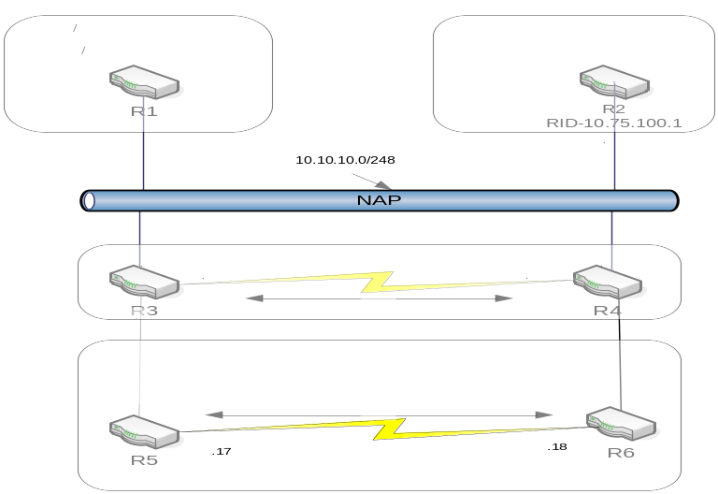

Ta sẻ cấu hình Local Preference trước
Ta cấu hình cho R5 và R6 thuộc AS 30 để chọn các route để đi đến AS 50 và AS 75. Đối với các route để đi đến AS 50 thì ta sẻ cho đi theo đường qua R5 và các route đến AS 75 thì ta sẻ cho đi theo đường R6
Ta sử dụng cấu hình như sau: Đối với R5 thì các route đi đến AS 50 thì được thiết lập Local Preference là 200 còn các route còn lại thì có giá trị mặc định là 100 do dó router sẻ chọn route có Local Preference cao hơn
Tương tự thì trên R6 ta sẻ thiết lập các route đi đến AS 75 có Local Prefrênc là 400, các route còn lại là 100
R1#show run
Building configuration...

Current configuration:
!
version 11.3
service timestamps debug uptime
service timestamps log uptime
no service password-encryption
!
hostname R1
!
!
memory-size iomem 10
no ip domain-lookup
!
!
!
!
process-max-time 200
!
interface Loopback0
ip address 10.20.0.1 255.255.0.0
!
interface Loopback1
ip address 172.17.0.1 255.255.0.0
!
interface Loopback2
no ip address
!
interface Loopback3
ip address 192.168.50.1 255.255.255.0
!
interface Ethernet0/0
ip address 10.10.10.1 255.255.255.248
!
interface Serial0/0
ip address 192.168.11.1 255.255.255.0
no ip mroute-cache
no fair-queue
!
router rip
network 10.0.0.0
network 172.17.0.0
network 172.29.0.0
network 192.168.50.0
!
router bgp 50
redistribute rip
neighbor 10.10.10.2 remote-as 75
neighbor 10.10.10.3 remote-as 100
neighbor 10.10.10.4 remote-as 100
ip classless

line con 0
logging synchronous
line aux 0
line vty 0 4
login
!
no scheduler allocate
end

R2#show runn
Building configuration...

Current configuration : 1156 bytes
!
version 12.2
service timestamps debug datetime msec
service timestamps log datetime msec
no service password-encryption
!
hostname R2
!
logging queue-limit 100
!
memory-size iomem 10
ip subnet-zero
!
!
no ip domain lookup
!
mpls ldp logging neighbor-changes
!
!
!
!
!
!
!
!
no voice hpi capture buffer
no voice hpi capture destination
!
!
mta receive maximum-recipients 0
!
!
!
!
interface Loopback0
ip address 172.18.0.1 255.255.0.0
!
interface Loopback1
ip address 192.168.75.1 255.255.255.0
!
interface Ethernet0/0
ip address 10.10.10.2 255.255.255.248
half-duplex
interface Serial0/0
ip address 192.168.11.2 255.255.255.0
clockrate 64000
no fair-queue
!
!
router rip
network 172.18.0.0
network 192.168.75.0
!
router bgp 75
synchronization
bgp log-neighbor-changes
network 172.17.0.0
redistribute rip
neighbor 10.10.10.1 remote-as 50
neighbor 10.10.10.3 remote-as 100
neighbor 10.10.10.4 remote-as 100
no auto-summary
!
ip http server
ip classless
!
!
!
!
!
call rsvp-sync
!
!
mgcp profile default
!
dial-peer cor custom
!
!
!
!
line con 0
logging synchronous
line aux 0
line vty 0 4
!
!
end

R4#show runn
Building configuration...

Current configuration:
!
version 11.3
service timestamps debug uptime
service timestamps log uptime
no service password-encryption
!
hostname R4
!
!
memory-size iomem 10
no ip domain-lookup
!
!
voice-port 1/1/0
!
voice-port 1/1/1
!
!
!
process-max-time 200
!
interface Ethernet0/0
ip address 10.10.10.4 255.255.255.248
!
interface Serial0/0
ip address 192.168.1.26 255.255.255.252
no ip mroute-cache
no fair-queue
!
interface Serial0/1
ip address 192.168.1.9 255.255.255.252
!
!
router bgp 100
neighbor 10.10.10.1 remote-as 50
neighbor 10.10.10.2 remote-as 75
neighbor 192.168.1.10 remote-as 30
neighbor 192.168.1.25 remote-as 100
neighbor 192.168.1.25 next-hop-self
!
ip classless
!
!
line con 0
logging synchronous
line aux 0
line vty 0 4
login
!
no scheduler allocate
end

R5#show runn
Building configuration...

Current configuration:
!
version 12.1
service timestamps debug uptime
service timestamps log uptime
no service password-encryption
!
hostname R5
!
!
!
!
!
!
ip subnet-zero
no ip domain-lookup
!
!
!
!
interface Loopback0
ip address 192.168.2.1 255.255.255.0
interface Loopback1
ip address 192.168.100.1 255.255.255.0
!
interface Loopback2
ip address 172.29.1.1 255.255.255.0
!
interface Ethernet0
ip address 192.168.1.17 255.255.255.252
!
interface Serial0
no ip address
no fair-queue
clockrate 64000
!
interface Serial1
ip address 192.168.1.14 255.255.255.252
clockrate 64000
!
router ospf 1
log-adjacency-changes
network 172.29.1.0 0.0.0.255 area 0
network 192.168.1.16 0.0.0.3 area 0
network 192.168.2.0 0.0.0.255 area 0
network 192.168.100.0 0.0.0.255 area 0
!
router bgp 30
no synchronization
redistribute ospf 1
neighbor 192.168.1.13 remote-as 100
neighbor 192.168.1.13 route-map PREF in
neighbor 192.168.1.13 filter-list 1 out
neighbor 192.168.1.18 remote-as 30
neighbor 192.168.1.18 next-hop-self
!
ip classless
no ip http server
ip as-path access-list 1 permit ^$
ip as-path access-list 2 permit _50$
!
route-map PREF permit 10
match as-path 2
set local-preference 200
!
route-map PREF permit 20
!
line con 0
logging synchronous
transport input none
line aux 0
line vty 0 4
!
end
R4#show runn
Building configuration...

Current configuration:
!
version 11.3
service timestamps debug uptime
service timestamps log uptime
no service password-encryption
!
hostname R4
!
!
memory-size iomem 10
no ip domain-lookup
!
!
voice-port 1/1/0
!
voice-port 1/1/1
!
!
!
process-max-time 200
!
interface Ethernet0/0
ip address 10.10.10.4 255.255.255.248
!
interface Serial0/0
ip address 192.168.1.26 255.255.255.252
no ip mroute-cache
no fair-queue
!
interface Serial0/1
ip address 192.168.1.9 255.255.255.252
!
router isis
!
router bgp 100
neighbor 10.10.10.1 remote-as 50
neighbor 10.10.10.2 remote-as 75
neighbor 192.168.1.10 remote-as 30
neighbor 192.168.1.25 remote-as 100
!
ip classless
!
!
line con 0
logging synchronous
transport input none
line aux 0
line vty 0 4
login
!
end

R5#show run
Building configuration...

Current configuration:
!
version 12.1
service timestamps debug uptime
service timestamps log uptime
no service password-encryption
!
hostname R5
!
!
!
!
!
!
ip subnet-zero
no ip domain-lookup
!
!
!
!
interface Loopback0
ip address 192.168.2.1 255.255.255.0
interface Loopback1
ip address 192.168.100.1 255.255.255.0
!
interface Loopback2
ip address 172.29.1.1 255.255.255.0
!
interface Ethernet0
ip address 192.168.1.17 255.255.255.252
!
interface Serial0
no ip address
no fair-queue
clockrate 64000
!
interface Serial1
ip address 192.168.1.14 255.255.255.252
clockrate 64000
!
router ospf 1
log-adjacency-changes
network 172.29.1.0 0.0.0.255 area 0
network 192.168.1.16 0.0.0.3 area 0
network 192.168.2.0 0.0.0.255 area 0
network 192.168.100.0 0.0.0.255 area 0
!
router bgp 30
no synchronization
redistribute ospf 1
neighbor 192.168.1.13 remote-as 100
neighbor 192.168.1.13 route-map PREF in
neighbor 192.168.1.13 filter-list 1 out
neighbor 192.168.1.18 remote-as 30
neighbor 192.168.1.18 next-hop-self
!
ip classless
no ip http server
ip as-path access-list 1 permit ^$
ip as-path access-list 2 permit _50$
!
route-map PREF permit 10
match as-path 2
set local-preference 200
!
route-map PREF permit 20
!
line con 0
logging synchronous
transport input none
line aux 0
line vty 0 4
login
!
end

R6#show run
Building configuration...

Current configuration:
!
version 12.1
service timestamps debug uptime
service timestamps log uptime
no service password-encryption
!
hostname R6
!
!
!
!
!
!
ip subnet-zero
no ip domain-lookup
!
!
!
!
interface Loopback0
ip address 10.30.0.1 255.255.0.0
interface Loopback1
ip address 172.16.0.1 255.255.0.0
!
interface Loopback2
ip address 172.31.0.1 255.255.0.0
!
interface Ethernet0
ip address 192.168.1.18 255.255.255.252
!
interface Serial0
ip address 192.168.1.10 255.255.255.252
no fair-queue
clockrate 64000
!
interface Serial1
no ip address
shutdown
!
router ospf 1
log-adjacency-changes
network 10.30.0.0 0.0.255.255 area 0
network 172.16.0.0 0.0.255.255 area 0
network 172.31.0.0 0.0.255.255 area 0
network 192.168.1.16 0.0.0.3 area 0
!
router bgp 30
no synchronization
redistribute ospf 1
neighbor 192.168.1.9 remote-as 100
neighbor 192.168.1.9 route-map PREF in
neighbor 192.168.1.9 filter-list 1 out
neighbor 192.168.1.17 remote-as 30
neighbor 192.168.1.17 next-hop-self
!
ip classless
no ip http server
ip as-path access-list 1 permit ^$
ip as-path access-list 2 permit _75$
!
route-map PREF permit 10
match as-path 2
set local-preference 400
!
!
line con 0
logging synchronous
transport input none
line aux 0
line vty 0 4
login
!
end

Ta xem kết quả trên R5 và R6 như sau:
Lưu ý : gí trị Local Prefrence chỉ có ý nghĩa nội bộ và sẻ không quảng bá ra khởi AS mà chỉ trong cùng một AS thôi.

R5#show ip bgp
BGP table version is 22, local router ID is 192.168.100.1
Status codes: s suppressed, d damped, h history, * valid, > best, i - internal
Origin codes: i - IGP, e - EGP, ? - incomplete

Network Next Hop Metric LocPrf Weight Path
*> 10.0.0.0 0.0.0.0 0 32768 ?
* 192.168.1.13 200 0 100 50 ?
* i 192.168.1.18 0 100 0 ?
*> 172.16.0.0 0.0.0.0 0 32768 ?
* i 192.168.1.18 0 100 0 ?
*> 172.17.0.0 192.168.1.13 200 0 100 50 ?
* 172.18.0.0 192.168.1.13 0 100 75 i
*>i 192.168.1.18 400 0 100 75 i
*> 172.29.0.0 0.0.0.0 0 32768 ?
* i 192.168.1.18 0 100 0 ?
*> 172.31.0.0 0.0.0.0 0 32768 ?
* i 192.168.1.18 0 100 0 ?
*> 192.168.1.0 0.0.0.0 0 32768 ?
* i 192.168.1.18 0 100 0 ?
*> 192.168.2.0 0.0.0.0 0 32768 ?
* i 192.168.1.18 0 100 0 ?
*> 192.168.50.0 192.168.1.13 200 0 100 50 ?
* 192.168.75.0 192.168.1.13 0 100 75 ?
*>i 192.168.1.18 400 0 100 75 ?
*> 192.168.100.0 0.0.0.0 0 32768 ?
* i 192.168.1.18 0 100 0 ?
R6#show ip bgp
BGP table version is 21, local router ID is 172.31.0.1
Status codes: s suppressed, d damped, h history, * valid, > best, i - internal
Origin codes: i - IGP, e - EGP, ? - incomplete

Network Next Hop Metric LocPrf Weight Path
* 10.0.0.0 192.168.1.9 0 100 50 ?
*> 0.0.0.0 0 32768 ?
* i 192.168.1.17 0 100 0 ?
*> 172.16.0.0 0.0.0.0 0 32768 ?
* i 192.168.1.17 0 100 0 ?
* 172.17.0.0 192.168.1.9 0 100 50 ?
*>i 192.168.1.17 200 0 100 50 ?
*> 172.18.0.0 192.168.1.9 400 0 100 75 i
*> 172.29.0.0 0.0.0.0 0 32768 ?
* i 192.168.1.17 0 100 0 ?
*> 172.31.0.0 0.0.0.0 0 32768 ?
* i 192.168.1.17 0 100 0 ?
*> 192.168.1.0 0.0.0.0 0 32768 ?
* i 192.168.1.17 0 100 0 ?
*> 192.168.2.0 0.0.0.0 0 32768 ?
* i 192.168.1.17 0 100 0 ?
* 192.168.50.0 192.168.1.9 0 100 50 ?
*>i 192.168.1.17 200 0 100 50 ?
*> 192.168.75.0 192.168.1.9 400 0 100 75 ?
*> 192.168.100.0 0.0.0.0 0 32768 ?
* i 192.168.1.17 0 100 0 ?

Giờ ta cấu hình back door.

Ta sẻ sử dụng RIP chỉ để truyền thông tin giữa hai AS 50, và AS 70

R1(config)#router rip
R1(config-router)#net 192.168.11.0
R2(config)#router rip
R2(config-router)#net 192.168.11.0

R1# show ip route
Codes: C - connected, S - static, I - IGRP, R - RIP, M - mobile, B - BGP
D - EIGRP, EX - EIGRP external, O - OSPF, IA - OSPF inter area
N1 - OSPF NSSA external type 1, N2 - OSPF NSSA external type 2
E1 - OSPF external type 1, E2 - OSPF external type 2, E - EGP
i - IS-IS, L1 - IS-IS level-1, L2 - IS-IS level-2, * - candidate default
U - per-user static route, o - ODR

Gateway of last resort is not set

B 192.168.75.0/24 [20/0] via 10.10.10.2, 00:44:42
C 172.17.0.0/16 is directly connected, Loopback1
B 172.16.0.0/16 [20/0] via 10.10.10.3, 00:06:45
B 172.18.0.0/16 [20/0] via 10.10.10.2, 00:45:52
B 172.29.0.0/16 [20/0] via 10.10.10.3, 00:06:45
B 172.31.0.0/16 [20/0] via 10.10.10.3, 00:07:15
C 192.168.11.0/24 is directly connected, Serial0/0
10.0.0.0/8 is variably subnetted, 2 subnets, 2 masks
C 10.10.10.0/29 is directly connected, Ethernet0/0
C 10.20.0.0/16 is directly connected, Loopback0
C 192.168.50.0/24 is directly connected, Loopback3
B 192.168.1.0/24 [20/0] via 10.10.10.3, 00:06:45
B 192.168.2.0/24 [20/0] via 10.10.10.3, 00:06:45
B 192.168.100.0/24 [20/0] via 10.10.10.3, 00:06:45

R2#show ip route
Codes: C - connected, S - static, R - RIP, M - mobile, B - BGP
D - EIGRP, EX - EIGRP external, O - OSPF, IA - OSPF inter area
N1 - OSPF NSSA external type 1, N2 - OSPF NSSA external type 2
E1 - OSPF external type 1, E2 - OSPF external type 2
i - IS-IS, L1 - IS-IS level-1, L2 - IS-IS level-2, ia - IS-IS inter area
* - candidate default, U - per-user static route, o - ODR
P - periodic downloaded static route

Gateway of last resort is not set

C 192.168.75.0/24 is directly connected, Loopback1
B 172.17.0.0/16 [20/0] via 10.10.10.1, 00:00:10
B 172.16.0.0/16 [20/0] via 10.10.10.4, 00:00:10
C 172.18.0.0/16 is directly connected, Loopback0
B 172.29.0.0/16 [20/0] via 10.10.10.4, 00:00:10
B 172.31.0.0/16 [20/0] via 10.10.10.3, 00:00:10
C 192.168.11.0/24 is directly connected, Serial0/0
10.0.0.0/8 is variably subnetted, 2 subnets, 2 masks
C 10.10.10.0/29 is directly connected, Ethernet0/0
B 10.0.0.0/8 [20/0] via 10.10.10.1, 00:00:11
B 192.168.50.0/24 [20/0] via 10.10.10.1, 00:00:11
B 192.168.1.0/24 [20/0] via 10.10.10.4, 00:00:11
B 192.168.2.0/24 [20/0] via 10.10.10.4, 00:00:11

Ta thấy R1 học mạng 172.18.0.0/16 qua BGP theo đường NAP, chứ không đi theo đường backdoor, nguyên nhân là vì prefix 172.18.0.0/16 được R2 quảng cáo qua R1 bằng EBGP có AD là 20 nhở hơn so với RIP là 120, do đó nó sẻ chọn route theo BGP với tag là B Tương tự như R1 thì R2 cũng có route tới mạng 172.17.0.0/16 thông qua BGP qua NAP chứ không đi theo đường backdoor theo RIP.

Để giải quyết vấn đề này ta có một cách sau
Đối với R1 ta sẻ sử dụng lệnh network trong BGP để quảng cáo mạng 172.18.0.0 thuộc AS75, do đó 172.18.0.0 trong BGP bây giờ là IBGP chứ không còn là EBGP nữa nên có AD là 200 lớn hơn AD của RIP là 120 nên R1 sẻ chọn route của RIP để làm route tối ưu đến đích.

R2(config)#router bgp 75
R2(config-router)#network 172.17.0.0

R1(config)#router bgp 50
R1(config-router)#net 172.18.0.0

Ta có kết quả sau Trên R1 và R2

R1#show ip route
Codes: C - connected, S - static, I - IGRP, R - RIP, M - mobile, B - BGP
D - EIGRP, EX - EIGRP external, O - OSPF, IA - OSPF inter area
N1 - OSPF NSSA external type 1, N2 - OSPF NSSA external type 2
E1 - OSPF external type 1, E2 - OSPF external type 2, E - EGP
i - IS-IS, L1 - IS-IS level-1, L2 - IS-IS level-2, * - candidate default
U - per-user static route, o - ODR

Gateway of last resort is not set

R 192.168.75.0/24 [120/1] via 192.168.11.2, 00:00:20, Serial0/0
C 172.17.0.0/16 is directly connected, Loopback1
B 172.16.0.0/16 [20/0] via 10.10.10.3, 00:00:32
R 172.18.0.0/16 [120/1] via 192.168.11.2, 00:00:20, Serial0/0
B 172.29.0.0/16 [20/0] via 10.10.10.3, 00:00:32
B 172.31.0.0/16 [20/0] via 10.10.10.3, 00:00:32
C 192.168.11.0/24 is directly connected, Serial0/0
10.0.0.0/8 is variably subnetted, 2 subnets, 2 masks
C 10.10.10.0/29 is directly connected, Ethernet0/0
C 10.20.0.0/16 is directly connected, Loopback0
C 192.168.50.0/24 is directly connected, Loopback3
B 192.168.1.0/24 [20/0] via 10.10.10.3, 00:00:32
B 192.168.2.0/24 [20/0] via 10.10.10.3, 00:00:32
B 192.168.100.0/24 [20/0] via 10.10.10.3, 00:00:32

R2#show ip route
Codes: C - connected, S - static, R - RIP, M - mobile, B - BGP
D - EIGRP, EX - EIGRP external, O - OSPF, IA - OSPF inter area
N1 - OSPF NSSA external type 1, N2 - OSPF NSSA external type 2
E1 - OSPF external type 1, E2 - OSPF external type 2
i - IS-IS, L1 - IS-IS level-1, L2 - IS-IS level-2, ia - IS-IS inter area
* - candidate default, U - per-user static route, o - ODR
P - periodic downloaded static route

Gateway of last resort is not set

C 192.168.75.0/24 is directly connected, Loopback1
R 172.17.0.0/16 [120/1] via 192.168.11.1, 00:00:24, Serial0/0
B 172.16.0.0/16 [20/0] via 10.10.10.3, 00:00:26
C 172.18.0.0/16 is directly connected, Loopback0
B 172.29.0.0/16 [20/0] via 10.10.10.3, 00:00:26
B 172.31.0.0/16 [20/0] via 10.10.10.3, 00:00:26
C 192.168.11.0/24 is directly connected, Serial0/0
10.0.0.0/8 is variably subnetted, 2 subnets, 2 masks
C 10.10.10.0/29 is directly connected, Ethernet0/0
B 10.0.0.0/8 [20/0] via 10.10.10.1, 00:00:27
R 192.168.50.0/24 [120/1] via 192.168.11.1, 00:00:25, Serial0/0
B 192.168.1.0/24 [20/0] via 10.10.10.3, 00:00:27
B 192.168.2.0/24 [20/0] via 10.10.10.3, 00:00:27

Tuy nhiên khi ta sử dụng lệnh network trong BGP thì BGP sẻ xem nó như là nguồn khởi táo route, do đó nó sẻ quảng cáo mạng cho các láng giềng khác với route có origin là IGP, còn đối với route nhận được từ redistribute từ AS khác có origin là incomplete, do đó route được quảng cáo bởi lệnh network sẻ tối ưư hơn so với route nguồn, Lúc này thì toàn bộ tải để đến mạng nói trên sẻ đi toàn bộ sang liên kết backdoor.
Để giải quyết vấn đề này thì ta sử dụng từ khoá backdoor sau lệnh network thì lúc này network này chỉ có ý nghĩa nội bộ cho router mà nó sẻ không quảng cáo cho các láng giềng khác.

R2(config)#router bgp 75
R2(config-router)#net 172.17.0.0 backdoor
R1(config)#router bgp 50
R1(config-router)# net 172.18.0.0 backdoor

Tiếp theo thì ta sẻ cấu hình MED trên R5, R6 để cho phếp AS 100 chọn route vào trong AS 30
Ta sẻ cấu hình để các traffic từ AS 100 vào AS 30 , đến net 172.31.0.0 sẻ đi theo đường R5, và 172.16.0.0 sẻ đi theo đường R6
Ta cấu hình trên R5 và R6 như sau
R5#show runn
Building configuration...

Current configuration:
!
version 12.1
service timestamps debug uptime
service timestamps log uptime
no service password-encryption
!
hostname R5
!
!
!
!
!
!
ip subnet-zero
no ip domain-lookup
!
!
!
!
interface Loopback0
ip address 192.168.2.1 255.255.255.0
interface Loopback1
ip address 192.168.100.1 255.255.255.0
!
interface Loopback2
ip address 172.29.1.1 255.255.255.0
!
interface Ethernet0
ip address 192.168.1.17 255.255.255.252
!
interface Serial0
no ip address
no fair-queue
clockrate 64000
!
interface Serial1
ip address 192.168.1.14 255.255.255.252
clockrate 64000
!
router ospf 1
log-adjacency-changes
network 172.29.1.0 0.0.0.255 area 0
network 192.168.1.16 0.0.0.3 area 0
network 192.168.2.0 0.0.0.255 area 0
network 192.168.100.0 0.0.0.255 area 0
!
router bgp 30
no synchronization
redistribute ospf 1
neighbor 192.168.1.13 remote-as 100
neighbor 192.168.1.13 route-map PREF in
neighbor 192.168.1.13 route-map MED out
neighbor 192.168.1.13 filter-list 1 out
neighbor 192.168.1.18 remote-as 30
neighbor 192.168.1.18 next-hop-self
!
ip classless
no ip http server
ip as-path access-list 1 permit ^$
ip as-path access-list 2 permit _50$
!
access-list 1 permit 172.31.0.0
access-list 2 permit any
route-map PREF permit 10
match as-path 2
set local-preference 200
route-map PREF permit 20
!
route-map MED permit 10
match ip address 1
set metric 100
!
route-map MED permit 20
match ip address 2
set metric 200
!
!
line con 0
logging synchronous
transport input none
line aux 0
line vty 0 4
!
end

R6#show runn
Building configuration...

Current configuration:
!
version 12.1
service timestamps debug uptime
service timestamps log uptime
no service password-encryption
!
hostname R6
!
!
!
!
!
!
ip subnet-zero
no ip domain-lookup
!
!
!
!
interface Loopback0
ip address 10.30.0.1 255.255.0.0
interface Loopback1
ip address 172.16.0.1 255.255.0.0
!
interface Loopback2
ip address 172.31.0.1 255.255.0.0
!
interface Ethernet0
ip address 192.168.1.18 255.255.255.252
!
interface Serial0
ip address 192.168.1.10 255.255.255.252
no fair-queue
clockrate 64000
!
interface Serial1
no ip address
shutdown
!
router ospf 1
log-adjacency-changes
network 10.30.0.0 0.0.255.255 area 0
network 172.16.0.0 0.0.255.255 area 0
network 172.31.0.0 0.0.255.255 area 0
network 192.168.1.16 0.0.0.3 area 0
!
router bgp 30
no synchronization
redistribute ospf 1
neighbor 192.168.1.9 remote-as 100
neighbor 192.168.1.9 route-map PREF in
neighbor 192.168.1.9 route-map MED out
neighbor 192.168.1.9 filter-list 1 out
neighbor 192.168.1.17 remote-as 30
neighbor 192.168.1.17 next-hop-self
!
ip classless
no ip http server
ip as-path access-list 1 permit ^$
ip as-path access-list 2 permit _75$
!
access-list 1 permit 172.16.0.0
access-list 2 permit any
route-map PREF permit 10
match as-path 2
set local-preference 400
route-map PREF permit 20
!
route-map MED permit 10
match ip address 1
set metric 100
!
route-map MED permit 20
match ip address 2
set metric 200
!
!
line con 0
logging synchronous
transport input none
line aux 0
line vty 0 4
!
end

Ta xem kết quả trên R3, và R4

R3#show ip bgp
BGP table version is 38, local router ID is 192.168.1.25
Status codes: s suppressed, d damped, h history, * valid, > best, i - internal
Origin codes: i - IGP, e - EGP, ? - incomplete

Network Next Hop Metric LocPrf Weight Path
* 10.0.0.0 192.168.1.14 200 0 30 ?
* 10.10.10.1 0 75 50 ?
*> 10.10.10.1 0 0 50 ?
* i 192.168.1.26 0 100 0 50 ?
*> 172.16.0.0 192.168.1.14 200 0 30 ?
* i 192.168.1.26 100 100 0 30 ?
* 172.17.0.0 10.10.10.1 0 75 50 ?
*> 10.10.10.1 0 0 50 ?
* i 192.168.1.26 0 100 0 50 ?
*> 172.18.0.0 10.10.10.2 0 0 75 i
* 10.10.10.2 0 50 75 i
* i 192.168.1.26 0 100 0 75 i
*> 172.29.0.0 192.168.1.14 200 0 30 ?
* i 192.168.1.26 200 100 0 30 ?
*> 172.31.0.0 192.168.1.14 100 0 30 ?
*i 192.168.1.26 200 0 30 ?
*> 192.168.1.0 192.168.1.14 200 0 30 ?
* i 192.168.1.26 200 100 0 30 ?
*> 192.168.2.0 192.168.1.14 200 0 30 ?
* i 192.168.1.26 200 100 0 30 ?
* 192.168.50.0 10.10.10.1 0 75 50 ?
*> 10.10.10.1 0 0 50 ?
* i 192.168.1.26 0 100 0 50 ?
*> 192.168.75.0 10.10.10.2 0 0 75 ?
* 10.10.10.2 0 50 75 ?
* i 192.168.1.26 0 100 0 75 ?
*> 192.168.100.0 192.168.1.14 200 0 30 ?
* i 192.168.1.26 200 100 0 30 ?

R4#show ip bgp
BGP table version is 69, local router ID is 192.168.1.26
Status codes: s suppressed, d damped, h history, * valid, > best, i - internal
Origin codes: i - IGP, e - EGP, ? - incomplete

Network Next Hop Metric LocPrf Weight Path
* 10.0.0.0 192.168.1.10 200 0 30 ?
* i 192.168.1.25 0 100 0 50 ?
*> 10.10.10.1 0 0 50 ?
* 10.10.10.1 0 75 50 ?
* i172.16.0.0 192.168.1.25 200 100 0 30 ?
*> 192.168.1.10 100 0 30 ?
* i172.17.0.0 192.168.1.25 0 100 0 50 ?
*> 10.10.10.1 0 0 50 ?
* 10.10.10.1 0 75 50 ?
* i172.18.0.0 192.168.1.25 0 100 0 75 i
* 10.10.10.2 0 50 75 i
*> 10.10.10.2 0 0 75 i
* i172.29.0.0 192.168.1.25 200 100 0 30 ?
*> 192.168.1.10 200 0 30 ?
*>i172.31.0.0 192.168.1.25 100 100 0 30 ?
* 192.168.1.10 200 0 30 ?
* i192.168.1.0 192.168.1.25 200 100 0 30 ?
*> 192.168.1.10 200 0 30 ?
* i192.168.2.0 192.168.1.25 200 100 0 30 ?
*> 192.168.1.10 200 0 30 ?
* i192.168.50.0 192.168.1.25 0 100 0 50 ?
*> 10.10.10.1 0 0 50 ?
* 10.10.10.1 0 75 50 ?
* i192.168.75.0 192.168.1.25 0 100 0 75 ?
* 10.10.10.2 0 50 75 ?
*> 10.10.10.2 0 0 75 ?
* i192.168.100.0 192.168.1.25 200 100 0 30 ?
*> 192.168.1.10 200 0 30 ?

Ta thấy trong bảng route BGP của RT3 và RT4 đối với các mạng 172.31.0.0 và 172.16.0.0 đều có hai đường và router sẻ chọn đường có MED nhở hơn

4. Cấu hình cho sơ đồ 4(cấu hình về route-reflector và confederation)

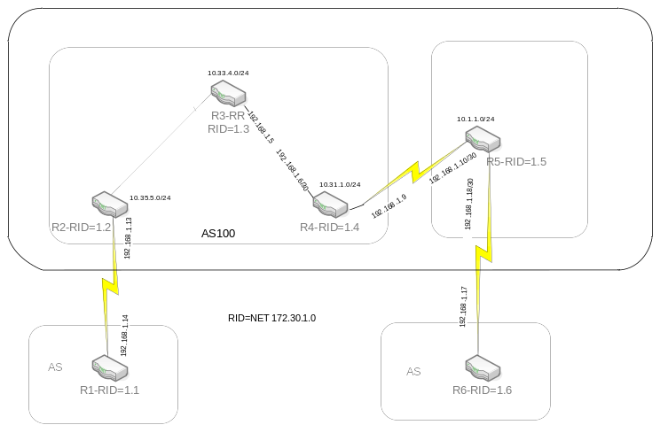
Trong sơ đồ này thì ta sẻ cấu hình chia AS 100 thành 2 AS con là 65510 và 65520.Vì khi một router nhận được route từ cập nhật của một láng giềng là IBGP thì nó sẻ không cập nhật cho các láng giềng còn lại của nó do đó : trong AS 65510 ta tiếp tục cấu hình R3 là route-reflector để dẩm nhiệm chức năng quảng bá các route từ R2 cho R4 và từ R4 gởi lại cho R2.

R1#show runn
Building configuration...

Current configuration : 1141 bytes
!
version 12.2
service timestamps debug uptime
service timestamps log datetime msec
no service password-encryption
!
hostname R1
!
logging queue-limit 100
!
ip subnet-zero
!
!
no ip domain lookup
!
mpls ldp logging neighbor-changes
!
!
!
!
!
!
!
!
no voice hpi capture buffer
no voice hpi capture destination
!
!
mta receive maximum-recipients 0
!
!
!
!
interface Loopback0
ip address 172.17.0.1 255.255.0.0
!
interface Loopback1
ip address 172.18.0.1 255.255.0.0
!
interface Loopback2
ip address 172.30.1.1 255.255.255.255
!
interface FastEthernet0/0
ip address 192.168.1.14 255.255.255.252
duplex auto
speed 10
!
interface Serial0/0
no ip address
shutdown
!
router bgp 200
no synchronization
bgp log-neighbor-changes
network 172.17.0.0
network 172.18.0.0
neighbor 172.30.1.2 remote-as 100
neighbor 172.30.1.2 ebgp-multihop 2
neighbor 172.30.1.2 update-source Loopback2
no auto-summary
!
ip http server
ip classless
ip route 172.30.1.2 255.255.255.255 FastEthernet0/0
!
!
!
!
call rsvp-sync
!
!
mgcp profile default
!
dial-peer cor custom
!
!
!
!
line con 0
logging synchronous
line aux 0
line vty 0 4
login
!
!
end

R2#show runn
Building configuration...

Current configuration:
!
version 12.0
service timestamps debug uptime
service timestamps log uptime
no service password-encryption
!
hostname R2
!
!
memory-size iomem 10
ip subnet-zero
no ip domain-lookup
!
!
!
!
!
interface Loopback0
ip address 172.30.1.2 255.255.255.255
no ip directed-broadcast
!
interface Loopback1
ip address 10.33.5.1 255.255.255.0
no ip directed-broadcast
!
interface Ethernet0/0
ip address 192.168.1.13 255.255.255.252
no ip directed-broadcast
!
interface Serial0/0
ip address 192.168.1.1 255.255.255.252
no ip directed-broadcast
no ip mroute-cache
clockrate 64000
!
router bgp 65510
no synchronization
bgp confederation identifier 100
network 10.33.5.0 mask 255.255.255.0
neighbor 172.30.1.1 remote-as 200
neighbor 172.30.1.1 ebgp-multihop 2
neighbor 172.30.1.1 update-source Loopback0
neighbor 172.30.1.3 remote-as 65510
neighbor 172.30.1.3 update-source Loopback0
neighbor 172.30.1.3 next-hop-self
!
ip classless
ip route 172.30.1.1 255.255.255.255 Ethernet0/0
ip route 172.30.1.3 255.255.255.255 Serial0/0
ip route 172.30.1.4 255.255.255.255 Serial0/0
!
!
!
line con 0
logging synchronous
transport input none
line aux 0
line vty 0 4
login
!
end

R3#show run
Building configuration...

Current configuration:
!
version 12.0
service timestamps debug uptime
service timestamps log uptime
no service password-encryption
!
hostname R3
!
!
memory-size iomem 10
ip subnet-zero
no ip domain-lookup
!
!
!
!
!
interface Loopback0
ip address 172.30.1.3 255.255.255.255
no ip directed-broadcast
!
interface Loopback1
ip address 10.33.4.1 255.255.255.0
no ip directed-broadcast
!
interface Ethernet0/0
ip address 192.168.1.5 255.255.255.252
no ip directed-broadcast
!
interface Serial0/0
ip address 192.168.1.2 255.255.255.252
no ip directed-broadcast
!
interface Serial0/1
no ip address
no ip directed-broadcast
shutdown
!
router bgp 65510
no synchronization
bgp confederation identifier 100
network 10.33.4.0 mask 255.255.255.0
neighbor 172.30.1.2 remote-as 65510
neighbor 172.30.1.2 update-source Loopback0
neighbor 172.30.1.2 route-reflector-client
neighbor 172.30.1.2 next-hop-self
neighbor 172.30.1.4 remote-as 65510
neighbor 172.30.1.4 update-source Loopback0
neighbor 172.30.1.4 route-reflector-client
neighbor 172.30.1.4 next-hop-self
!
ip classless
ip route 172.30.1.2 255.255.255.255 Serial0/0
ip route 172.30.1.4 255.255.255.255 Ethernet0/0
!
!
!
line con 0
logging synchronous
transport input none
line aux 0
line vty 0 4
login
!
end

R4#show run
Building configuration...

Current configuration : 1440 bytes
!
version 12.2
service timestamps debug datetime msec
service timestamps log datetime msec
no service password-encryption
!
hostname R4
!
logging queue-limit 100
!
memory-size iomem 10
ip subnet-zero
!
!
no ip domain lookup
!
mpls ldp logging neighbor-changes
!
!
!
!
!
!
!
!
no voice hpi capture buffer
no voice hpi capture destination
!
!
mta receive maximum-recipients 0
!
!
!
!
interface Loopback0
ip address 172.30.1.4 255.255.255.255
!
interface Loopback1
ip address 10.31.1.1 255.255.255.0
!
interface Ethernet0/0
ip address 192.168.1.6 255.255.255.252
half-duplex
interface Serial0/0
ip address 192.168.1.9 255.255.255.252
clockrate 64000
!
router bgp 65510
no synchronization
bgp log-neighbor-changes
bgp confederation identifier 100
bgp confederation peers 65520
network 10.31.1.0 mask 255.255.255.0
neighbor 172.30.1.3 remote-as 65510
neighbor 172.30.1.3 update-source Loopback0
neighbor 172.30.1.3 next-hop-self
neighbor 172.30.1.5 remote-as 65520
neighbor 172.30.1.5 ebgp-multihop 2
neighbor 172.30.1.5 update-source Loopback0
neighbor 172.30.1.5 next-hop-self
no auto-summary
!
ip http server
ip classless
ip route 172.30.1.2 255.255.255.255 Ethernet0/0
ip route 172.30.1.3 255.255.255.255 Ethernet0/0
ip route 172.30.1.5 255.255.255.255 Serial0/0
!
!
!
!
!
call rsvp-sync
!
!
mgcp profile default
!
dial-peer cor custom
!
!
!
!
line con 0
logging synchronous
line aux 0
line vty 0 4
login
!
end

R5#show run
Building configuration...

Current configuration:
!
version 11.1
service udp-small-servers
service tcp-small-servers
!
hostname R5
!
!
no ip domain-lookup
!
interface Loopback0
ip address 172.30.1.5 255.255.255.255
!
interface Loopback1
ip address 10.1.1.1 255.255.255.0
!
interface Ethernet0
ip address 192.168.1.17 255.255.255.252
!
interface Serial0
no ip address
shutdown
!
interface Serial1
ip address 192.168.1.10 255.255.255.252
!
router bgp 65520
no synchronization
bgp confederation identifier 100
bgp confederation peers 65510
network 10.1.1.0 mask 255.255.255.0
neighbor 172.30.1.4 remote-as 65510
neighbor 172.30.1.4 ebgp-multihop 2
neighbor 172.30.1.4 update-source Loopback0
neighbor 172.30.1.4 next-hop-self
neighbor 172.30.1.6 remote-as 300
neighbor 172.30.1.6 ebgp-multihop 2
neighbor 172.30.1.6 update-source Loopback0
!
no ip classless
ip route 172.30.1.4 255.255.255.255 Serial1
ip route 172.30.1.6 255.255.255.255 Ethernet0
!
line con 0
logging synchronous
line aux 0
line vty 0 4
login
!
end

R6#show run
Building configuration...

Current configuration:
!
version 12.1
service timestamps debug uptime
service timestamps log uptime
no service password-encryption
!
hostname R6
!
!
!
!
!
!
ip subnet-zero
no ip domain-lookup
!
!
!
!
interface Loopback0
ip address 172.30.1.6 255.255.255.255
interface Loopback1
ip address 172.19.0.1 255.255.0.0
!
interface Loopback2
ip address 172.20.0.1 255.255.0.0
!
interface Ethernet0
ip address 192.168.1.18 255.255.255.252
!
interface Serial0
no ip address
shutdown
no fair-queue
!
interface Serial1
no ip address
shutdown
!
interface BRI0
no ip address
shutdown
!
router bgp 300
network 172.19.0.0
network 172.20.0.0
neighbor 172.30.1.5 remote-as 100
neighbor 172.30.1.5 ebgp-multihop 2
neighbor 172.30.1.5 update-source Loopback0
!
ip classless
ip route 172.30.1.5 255.255.255.255 Ethernet0
no ip http server
!
!
line con 0
logging synchronous
transport input none
line aux 0
line vty 0 4
login
!
end

ta xem kết quả trên các router như sau:

R1#show ip bgp
BGP table version is 93, local router ID is 172.30.1.1
Status codes: s suppressed, d damped, h history, * valid, > best, i - internal,
r RIB-failure, S Stale
Origin codes: i - IGP, e - EGP, ? - incomplete

Network Next Hop Metric LocPrf Weight Path
*> 10.1.1.0/24 172.30.1.2 0 100 i
*> 10.31.1.0/24 172.30.1.2 0 100 i
*> 10.33.4.0/24 172.30.1.2 0 100 i
*> 10.33.5.0/24 172.30.1.2 0 0 100 i
*> 172.17.0.0 0.0.0.0 0 32768 i
*> 172.18.0.0 0.0.0.0 0 32768 i
*> 172.19.0.0 172.30.1.2 0 100 300 i
*> 172.20.0.0 172.30.1.2 0 100 300 i

R2#show ip bgp
BGP table version is 89, local router ID is 172.30.1.2
Status codes: s suppressed, d damped, h history, * valid, > best, i - internal
Origin codes: i - IGP, e - EGP, ? - incomplete

Network Next Hop Metric LocPrf Weight Path
*>i10.1.1.0/24 172.30.1.4 0 100 0 (65520) i
*>i10.31.1.0/24 172.30.1.4 0 100 0 i
*>i10.33.4.0/24 172.30.1.3 0 100 0 i
*> 10.33.5.0/24 0.0.0.0 0 32768 i
*> 172.17.0.0 172.30.1.1 0 0 200 i
*> 172.18.0.0 172.30.1.1 0 0 200 i
*>i172.19.0.0 172.30.1.4 0 100 0 (65520) 300 i
*>i172.20.0.0 172.30.1.4 0 100 0 (65520) 300 i

R3#show ip bgp
BGP table version is 41, local router ID is 172.30.1.3
Status codes: s suppressed, d damped, h history, * valid, > best, i - internal
Origin codes: i - IGP, e - EGP, ? - incomplete

Network Next Hop Metric LocPrf Weight Path
*>i10.1.1.0/24 172.30.1.4 0 100 0 (65520) i
*>i10.31.1.0/24 172.30.1.4 0 100 0 i
*> 10.33.4.0/24 0.0.0.0 0 32768 i
*>i10.33.5.0/24 172.30.1.2 0 100 0 i
*>i172.17.0.0 172.30.1.2 0 100 0 200 i
*>i172.18.0.0 172.30.1.2 0 100 0 200 i
*>i172.19.0.0 172.30.1.4 0 100 0 (65520) 300 i
*>i172.20.0.0 172.30.1.4 0 100 0 (65520) 300 i

R4#show ip bgp
BGP table version is 57, local router ID is 172.30.1.4
Status codes: s suppressed, d damped, h history, * valid, > best, i - internal,
r RIB-failure, S Stale
Origin codes: i - IGP, e - EGP, ? - incomplete

Network Next Hop Metric LocPrf Weight Path
*> 10.1.1.0/24 172.30.1.5 0 100 0 (65520) i
*> 10.31.1.0/24 0.0.0.0 0 32768 i
*>i10.33.4.0/24 172.30.1.3 0 100 0 i
*>i10.33.5.0/24 172.30.1.2 0 100 0 i
*>i172.17.0.0 172.30.1.2 0 100 0 200 i
*>i172.18.0.0 172.30.1.2 0 100 0 200 i
*> 172.19.0.0 172.30.1.5 0 100 0 (65520) 300 i
*> 172.20.0.0 172.30.1.5 0 100 0 (65520) 300 i
R5#show ip bgp
BGP table version is 85, local router ID is 172.30.1.5
Status codes: s suppressed, d damped, h history, * valid, > best, i - internal
Origin codes: i - IGP, e - EGP, ? - incomplete

Network Next Hop Metric LocPrf Weight Path
*> 10.1.1.0/24 0.0.0.0 0 32768 i
*> 10.31.1.0/24 172.30.1.4 0 100 0 (65510) i
*> 10.33.4.0/24 172.30.1.4 0 100 0 (65510) i
*> 10.33.5.0/24 172.30.1.4 0 100 0 (65510) i
*> 172.17.0.0 172.30.1.4 0 100 0 (65510) 200 i
*> 172.18.0.0 172.30.1.4 0 100 0 (65510) 200 i
*> 172.19.0.0 172.30.1.6 0 0 300 i
*> 172.20.0.0 172.30.1.6 0 0 300 i
R6#show ip bgp
BGP table version is 49, local router ID is 172.30.1.6
Status codes: s suppressed, d damped, h history, * valid, > best, i - internal
Origin codes: i - IGP, e - EGP, ? - incomplete

Network Next Hop Metric LocPrf Weight Path
*> 10.1.1.0/24 172.30.1.5 0 0 100 i
*> 10.31.1.0/24 172.30.1.5 0 100 i
*> 10.33.4.0/24 172.30.1.5 0 100 i
*> 10.33.5.0/24 172.30.1.5 0 100 i
*> 172.17.0.0 172.30.1.5 0 100 200 i
*> 172.18.0.0 172.30.1.5 0 100 200 i
*> 172.19.0.0 0.0.0.0 0 32768 i
*> 172.20.0.0 0.0.0.0 0 32768 i

